Архангельская область
Приморский район

МУНИЦИПАЛЬНОЕ ОБРАЗОВАНИЕ «ЗАОСТРОВСКОЕ»

ИНФОРМАЦИОННЫЙ
В Е С Т Н И К

МУНИЦИПАЛЬНОГО ОБРАЗОВАНИЯ
«ЗАОСТРОВСКОЕ»

«04» мая 2022 г. № 70

д. Большое Анисимово

ОГЛАВЛЕНИЕ
№  п/п | Дата | № | Наименование | № стр.
Раздел I. Решения муниципального Совета МО «Заостровское»  не нормативного характера |  |  |  | 3
1 | 21.04.2022 | 24 | О составе секретариата седьмой очередной сессии муниципального Совета муниципального образования «Заостровское» | 4
2 | 21.04.2022 | 25 | О повестке дня седьмой очередной сессии муниципального  Совета пятого созыва муниципального образования «Заостровское» | 4
3 | 21.04.2022 | 26 | Об утверждении Протокола № 1 «Об утверждении отчета за 1 квартал 2022 года» | 5
4 | 21.04.2022 | 27 | Об утверждении кандидатуры старосты пос. Луговой  муниципального образования «Заостровское» | 7
5 | 28.04.2022 | 28 | О составе секретариата восьмой внеочередной сессии муниципального Совета муниципального образования «Заостровское» | 8
6 | 28.04.2022 | 29 | О повестке дня восьмой внеочередной сессии муниципального  Совета пятого созыва муниципального образования «Заостровское» | 8
Раздел II. Решения муниципального Совета МО «Заостровское»  нормативного характера |  |  |  | 9
1 | 21.04.2022 | 25 | Об утверждении прогнозного плана приватизации муниципального имущества на 2022 год и плановый период 2023 и 2024 годов | 10
2 | 21.02.2022 | 26 | Об утверждении отчета об исполнении бюджета сельского поселения "Заостровское" Приморского муниципального района Архангельской области за 2021 год | 14
3 | 28.04.2022 | 27 | О внесении изменений в Решение муниципального Совета  от 23 декабря 2021 года № 16 «О бюджете сельского поселения "Заостровское" Приморского муниципального района Архангельской области на 2022 год и на плановый период 2023 и 2024 годов» | 24
Раздел III. Постановления и распоряжения администрации муниципального образования «Заостровское» |  |  |  | 28
ПОСТАНОВЛЕНИЯ
1 | 04.05.2022 | 43 | Об установлении пожароопасного сезона | 29
2 | 04.05.2022 | 44 | О назначении публичных слушаний по проектам изменений в Устав и  Правила благоустройства муниципального образования «Заостровское» | 30
РАСПОРЯЖЕНИЯ
Раздел IV. Официальные сообщения и материалы, в том числе информационного характера муниципального Совета и администрации МО «Заостровское» |  |  |  | 31
1 | 04.05.2022 |  | Информация регионального оператора ООО «Экоинтегратор» по раздельному сбору мусора | 32

Р А З Д Е Л I

Решения муниципального Совета
МО «Заостровское» не нормативного
характера

Архангельская область
Приморский муниципальный район

Муниципальное образование «Заостровское»

Муниципальный Совет пятого созыва

Седьмая очередная сессия

РЕШЕНИЕ
21 апреля 2022 г. № 24
О составе секретариата седьмой очередной сессии муниципального Совета муниципального образования «Заостровское»
Муниципальный Совет Р Е Ш А Е Т:
Избрать в состав секретариата седьмой очередной сессии муниципального Совета пятого созыва муниципального образования «Заостровское»: Бугаева Сергея Алексеевича.

Председатель Т.А. Никитина

Архангельская область
Приморский муниципальный район

Муниципальное образование «Заостровское»

Муниципальный Совет пятого созыва

Седьмая очередная сессия

РЕШЕНИЕ
21 апреля 2022 г. № 25
О повестке дня седьмой очередной сессии муниципального
Совета пятого созыва муниципального образования «Заостровское»

Муниципальный Совет Р Е Ш А Е Т:
Утвердить следующую повестку дня седьмой очередной сессии муниципального Совета пятого созыва муниципального образования «Заостровское»:
1. О проекте Решения «Об утверждении отчета об исполнении бюджета за 2021 год»
Докладчик: Антонова Е.А. помощник главы по финансовым и экономическим вопросам
2. О принятии к сведению протокола №1 «Об утверждении отчета об исполнении бюджета за I квартал 2022 года»
Докладчик: Антонова Е.А. помощник главы по финансовым и экономическим вопросам
3. О проекте Решения «О внесении изменений в Устав муниципального образования «Заостровское».
Докладчик: Евсеев В.А.- юрист местной администрации
4. О проекте Решения «Об утверждении кандидатуры Шеклеиной Галины Витальевны на должность старосты пос. Луговой»
Докладчик: Алимов А.К. – глава местной администрации

Председатель муниципального Совета Т.А. Никитина

Архангельская область
Приморский муниципальный район
Муниципальное образование «Заостровское»
Муниципальный Совет пятого созыва
Седьмая очередная сессия

РЕШЕНИЕ

21 апреля 2022г. № 26

Об утверждении Протокола № 1 «Об утверждении отчета за 1 квартал 2022 года»

Выписка из протокола № 1
от 21 апреля 2022 г
«Об утверждении отчёта об исполнении бюджета муниципального образования «Заостровское»
за 1 квартал 2022 года»

Рассмотрев отчет об исполнении бюджета муниципального образования «Заостровское» за 1 квартал 2022 года с предоставленными документами и материалами муниципальный Совет МО «Заостровское» РЕШИЛ:
- Принять отчет об исполнении бюджета муниципального образования «Заостровское» за 1 квартал 2022 года к сведению.
- Обнародовать выписку из протокола в «Информационном Вестнике МО «Заостровское»».

Председатель муниципального Совета Т.А. Никитина
Глава муниципального образования А. К. Алимов
ОТЧЕТ
 | ОБ ИСПОЛНЕНИИ БЮДЖЕТА МО "ЗАОСТРОВСКОЕ"
 |  | за I квартал 2022 года
 |  |  |  |  |  | руб.
№ п/п | Показатели |  |  | План | Исполнено | % выполнения
 |  |  |  | на год | за 3 мес.2022 | к плану
1 | Доходы |  |  | 15 124 480,93 | 2 578 978,98 | 17,1
1.1. | Налоговые и неналоговые доходы |  |  | 8 439 720,00 | 921 846,79 | 10,9
1.1.1 | Налог на доходы физических лиц |  |  | 405 720,00 | 79 431,52 | 19,6
1.1.2 | Единый сельскохозяйственный налог |  |  | 1 500,00 | -8,96 | -0,6
1.1.3 | Налог на имущество физических лиц |  |  | 1 336 000,00 | 71 916,30 | 5,4
1.1.4 | Земельный налог |  |  | 4 656 000,00 | 220 267,63 | 4,7
1.1.5 | Государственая пошлина за совершение нотариальных действий |  |  | 7 300,00 | 0,00 | 0,0
1.1.6 | Доходы от использования имущества, находящегося в государственной и муниципальной собственности |  |  | 1 992 200,00 | 522 114,37 | 26,2
1.1.7 | Невыясненные поступления, зачисляемые в бюджеты поселений |  |  | 0,00 | 20 025,93 | 0,0
1.1.8 | Прочие неналоговые доходы бюджетов поселений |  |  | 31 000,00 | 8 100,00 | 26,1
1.1.9 | Денежные взыскания (штрафы) |  |  | 10 000,00 | 0,00 | 0,0
1.2 | Безвозмездные поступления |  |  | 6 684 760,93 | 1 657 132,19 | 24,8
1.2.1 | Дотации бюджетам муниципальных образований |  |  | 467 264,00 | 116 894,00 | 25,0
1.2.2 | Прочие субсидии бюджетам сельских поселений |  |  | 568 550,00 | 0,00 | 0,0
1.2.3 | Субвенции бюджетам на осуществление первичного воинского учета |  |  | 431 237,84 | 96 310,16 | 22,3
1.2.4 | Субвенции бюджетам поселений на выполнение передаваемых полномочий субъектов РФ |  |  | 87 500,00 | 21 875,00 | 25,0
1.2.5 | Прочие межбюджетные трансферты, передаваемые бюджетам поселений |  |  | 5 130 209,09 | 1 422 053,03 | 27,7
2 | Расходы (по разделам) |  |  | 16 214 318,44 | 3 100 754,68 | 19,1
2.1 | р.01 - Общегосударственные вопросы |  |  | 4 230 603,14 | 818 703,29 | 19,4
2.2 | р.02 - Национальная оборона |  |  | 431 237,84 | 96 310,16 | 22,3
2.3 | р.03 - Национальная безопасность и правоохранительная деятельность |  |  | 120 000,00 | 0,00 | 0,0
2.4 | р.04 - Национальная экономика |  |  | 5 865 795,87 | 1 531 958,53 | 26,1
2.5 | р.05 - Жилищно-коммунальное хозяйство |  |  | 4 662 381,59 | 499 537,79 | 10,7
2.6 | р.06 - Охрана окружающей среды |  |  | 780 300,00 | 130 050,00 | 16,7
2.7 | р.07 - Образование |  |  | 20 000,00 | 0,00 | 0,0
2.8 | р.08 - Культура, кинематография |  |  | 35 000,00 | 2 000,00 | 0,0
2.9 | р.10 - Социальная политика |  |  | 19 000,00 | 10 000,00 | 52,6
2.10 | р.11 - Физическая культура и спорт |  |  | 50 000,00 | 12 194,91 | 24,4
 | Превышение доходов над расходами (+), дефицит (-) |  |  | -1 089 837,51 | -521 775,70
3 | Источники покрытия дефицита |  |  | 1 089 837,51 | 521 775,70
3.1 | Увеличение остатков средств бюджетов |  |  | -15 124 480,93 | -2 578 978,98 | 17,1
3.2 | Уменьшение прочих остатков средств бюджетов |  |  | 16 214 318,44 | 3 100 754,68 | 19,1

Архангельская область
Приморский муниципальный район
Муниципальное образование «Заостровское»
Муниципальный Совет пятого созыва
Седьмая очередная сессия

РЕШЕНИЕ

21 апреля 2022г. № 27

Об утверждении кандидатуры старосты пос. Луговой
муниципального образования «Заостровское»

В соответствии с Федеральным законом от 06.10.2003 № 131-ФЗ «Об общих принципах организации местного самоуправления в Российской Федерации», Уставом муниципального образования «Заостровское», Положением о старостах сельских населенных пунктов муниципального образования «Заостровское»

Муниципальный Совет Р Е Ш А Е Т :

1. Утвердить кандидатуру Шеклеиной Галины Витальевны на должность старосты поселка Луговой муниципального образования «Заостровское»:

Председатель муниципального Совета Т.А. Никитина

Архангельская область
Приморский муниципальный район

Муниципальное образование «Заостровское»

Муниципальный Совет пятого созыва

Восьмая внеочередная сессия

РЕШЕНИЕ
28 апреля 2022 г. № 28
О составе секретариата восьмой внеочередной сессии муниципального Совета муниципального образования «Заостровское»
Муниципальный Совет Р Е Ш А Е Т:
Избрать в состав секретариата седьмой очередной сессии муниципального Совета пятого созыва муниципального образования «Заостровское» Бурых Ольгу Валентиновну.

Председатель Т.А. Никитина

Архангельская область
Приморский муниципальный район

Муниципальное образование «Заостровское»

Муниципальный Совет пятого созыва

Восьмая внеочередная сессия

РЕШЕНИЕ

28 апреля 2022 г. № 29
О повестке дня восьмой внеочередной сессии муниципального
Совета пятого созыва муниципального образования «Заостровское»

Муниципальный Совет Р Е Ш А Е Т:

Утвердить следующую повестку дня восьмой внеочередной сессии муниципального Совета пятого созыва муниципального образования «Заостровское»:

1. О проекте Решения «О внесении изменений в Решение муниципального совета № 16 от 23 декабря 2021 года «О бюджете муниципального образования «Заостровское» на 2022 год и на плановый период 2023 и 2024 г.г.».
Докладчик: Антонова Е.А. помощник главы по финансовым и экономическим вопросам

Председатель муниципального Совета Т.А. Никитина

Р А З Д Е Л II

Решения муниципального Совета
МО «Заостровское» нормативного

характера
Архангельская область
Приморский муниципальный район

Муниципальное образование «Заостровское»

Муниципальный Совет пятого созыва

Седьмая очередная сессия

РЕШЕНИЕ

21 апреля 2022 года № 25

Об утверждении прогнозного плана приватизации муниципального
имущества на 2022 год и плановый период 2023 и 2024 годов

В соответствии с Федеральным законом «О приватизации государственного и муниципального имущества» от 21 декабря 2001 года №178-ФЗ, Федеральным законом «Об общих принципах организации местного самоуправления в Российской Федерации» от 6 октября 2003 года №131-ФЗ, Уставом муниципального образования «Заостровское», Порядком приватизации муниципального имущества муниципального образования «Заостровское», утвержденным решением Совета депутатов муниципального образования «Заостровское» от 22.07.2010 г. № 79
Муниципальный Совет Р Е Ш А Е Т:
1. Утвердить прилагаемый план приватизации муниципального имущества на 2022 год и плановый период 2023 и 2024 годов.
2. Опубликовать Прогнозный план приватизации муниципального имущества на 2022 год в «Информационном Вестнике муниципального образования «Заостровское».
3. Настоящее решение вступает в силу с момента опубликования.

Председатель муниципального Совета Т.А. Никитина
Глава муниципального района А.К. Алимов

УТВЕРЖДЕНО
решением муниципального Совета
муниципального образования «Заостровское»
от 21 апреля 2022 г № 25

Прогнозный план муниципального имущества на 2022 год
и плановый период 2023 и 2024 годов

РАЗДЕЛ 1. Основные направления политики в сфере приватизации муниципального имущества муниципального образования «Заостровское»:

Прогнозный план приватизации муниципального имущества муниципального образования «Заостровское» на 2022 год и плановый период 2023 и 2024 годов разработан в соответствии с требованиями действующего законодательства о приватизации и базируется на принципах планирования приватизации, определенных Федеральным законом от 21 декабря 2001 года № 178-ФЗ «О приватизации государственного и муниципального имущества», Уставом муниципального образования «Заостровское».
Основными задачами политики в сфере приватизации муниципального имущества являются:
- приватизация муниципального имущества, не используемого для осуществления полномочий отнесенных к вопросам местного значения муниципального образования в соответствии со ст.15 Федерального закона «Об общих принципах организации местного самоуправления в Российской Федерации» №131-ФЗ от 6 октября 2003 года;
- повышение эффективности управления собственностью муниципального образования «Заостровское»;
- формирование доходов местного бюджета муниципального образования «Заостровское».
В 2022 году и плановом периоде 2023 и 2024 годов предполагается приватизировать 18 объектов муниципальной собственности.
- Предполагаемый срок приватизации: определяется администрацией МО «Заостровское» в соответствии с законодательством о приватизации муниципального имущества.

РАЗДЕЛ 2. ПЕРЕЧЕНЬ МУНИЦИПАЛЬНОГО ИМУЩЕСТВА, находящегося в собственности муниципального образования «Заостровское», которое планируется приватизировать:
№  п/п | Объект  приватизации | Адрес объекта приватизации | Краткая характеристика | Предполагаемые  сроки  приватизации
 | Электролиния (ВЛ-0,4кВ) с трансформаторной подстанцией (ТП-160кВ) | Архангельская обл., Приморский район, дер. Большое Анисимово | Для электроснабжения населения МО «Заостровское» | III, IV квартал 2022 года
 | Электролиния (ВЛ-0,4кВ) | Архангельская обл., Приморский район, дер. Большое Анисимово | Для электроснабжения населения МО «Заостровское» | III, IV квартал 2022 года
 | Трансформаторная подстанция ТП-160кВ | Архангельская обл., Приморский район, дер. Большое Анисимово | Для электроснабжения населения МО «Заостровское» | III, IV квартал 2022 года
 | Земельный участок кадастровый номер 29:16:202602:342 | Архангельская обл., Приморский район МО «Заостровское» | Для электроснабжения населения МО «Заостровское» | III, IV квартал 2022 года
 | Трансформаторная подстанция (ТП-400кВ) | Архангельская обл., Приморский район, пос. Луговой, 10а | Для электроснабжения населения МО «Заостровское» | III, IV квартал 2022 года
 | Трансформаторная подстанция ТП-400кВ | Архангельская обл., Приморский район, пос. Луговой | Для электроснабжения населения МО «Заостровское» | III, IV квартал 2022 года
 | Земельный участок кадастровый номер 29:16:201101:245 | Архангельская обл., Приморский район МО «Заостровское» | Для электроснабжения населения МО «Заостровское» | III, IV квартал 2022 года
 | Воздушная электролиния от подстанции к жилым домам № 1-8 | Архангельская обл., Приморский район, пос. Луговой | Для электроснабжения населения МО «Заостровское» | III, IV квартал  2022 года
 | Земельный участок кадастровый номер 29:16:204401:27 | Архангельская обл., Приморский район, территория СНТ «Заря» | Земельный участок  сельскохозяйственного назначения  Разрешенное использование:  для ведения гражданами садоводства и огородничества  Площадь 1 302 кв.м. | III, IV квартал  2022 года
 | Земельный участок кадастровый номер 29:16:204301:19 | Архангельская обл., Приморский район, территория СНТ «Колос» | Земельный участок  сельскохозяйственного назначения  Разрешенное использование:  для ведения гражданами садоводства и огородничества  Площадь 1 500 кв.м. | III, IV квартал  2022 года
 | Земельный участок кадастровый номер 29:16:204301:46 | Архангельская обл., Приморский район, территория СНТ «Колос» | Земельный участок  сельскохозяйственного назначения  Разрешенное использование:  для ведения гражданами садоводства и огородничества  Площадь 1 500 кв.м. | III, IV квартал  2022 года
 | Земельный участок кадастровый номер 29:16:204801:92 | Архангельская обл., Приморский район, территория СНТ «Нива» | Земельный участок  сельскохозяйственного назначения  Разрешенное использование:  Для иных видов сельскохозяйственного использования  Площадь 1 051 кв.м. | III, IV квартал  2022 года
 | Земельный участок кадастровый номер 29:16:204401:22 | Архангельская обл., Приморский район, территория СНТ «Заря» | Земельный участок  сельскохозяйственного назначения  Разрешенное использование:  для ведения гражданами садоводства и огородничества  Площадь 1 302 кв.м. | III, IV квартал  2022 года
 | Земельный участок кадастровый номер 29:16:204801:93 | Архангельская обл., Приморский район, территория СНТ «Нива» | Земельный участок  сельскохозяйственного назначения  Разрешенное использование:  для ведения гражданами садоводства и огородничества  Площадь 968 кв.м. | III, IV квартал  2022 года
 | Земельный участок кадастровый номер 29:16:204301:74 | Архангельская обл., Приморский район, территория СНТ «Колос» | Земельный участок  сельскохозяйственного назначения  Разрешенное использование:  для ведения гражданами садоводства и огородничества  Площадь 1 500 кв.м. | III, IV квартал  2022 года
 | Земельный участок кадастровый номер 29:16:204301:39 | Архангельская обл., Приморский район, территория СНТ «Колос» | Земельный участок  сельскохозяйственного назначения  Разрешенное использование:  для ведения гражданами садоводства и огородничества  Площадь 1 500 кв.м. | I, II квартал  2023 года
 | Земельный участок кадастровый номер 29:16:204401:14 | Архангельская обл., Приморский район, территория СНТ «Заря» | Земельный участок  сельскохозяйственного назначения  Разрешенное использование:  для ведения гражданами садоводства и огородничества  Площадь 1 302 кв.м. | III, IV квартал  2023 года
 | Земельный участок кадастровый номер 29:16:204401:23 | Архангельская обл., Приморский район, территория СНТ «Заря» | Земельный участок  сельскохозяйственного назначения  Разрешенное использование:  для ведения гражданами садоводства и огородничества  Площадь 1 302 кв.м. | I, II квартал  2023 года

Перечень муниципального имущества, планируемого к приватизации в 2022 году, а также 2023 и 2024 годы, будет дополняться с учетом результатов работы по оптимизации структуры муниципальной собственности.

Архангельская область
Приморский муниципальный район

Муниципальное образование «Заостровское»

Муниципальный Совет пятого созыва

Седьмая очередная сессия

РЕШЕНИЕ

21 апреля 2022 года № 26

Об утверждении отчета об исполнении бюджета сельского поселения "Заостровское" Приморского муниципального района Архангельской области за 2021 год

В соответствии с Бюджетным Кодексом РФ, Уставом муниципального образования и Положением «О бюджетном устройстве и бюджетном процессе в муниципальном образовании «Заостровское», утвержденным решением муниципального Совета от 30.08.2017г № 25, муниципальный Совет Р Е Ш И Л:

Статья 1.
Утвердить отчет об исполнении бюджета муниципального образования «Заостровское» за 2021 год по доходам в сумме 17 321 096,08 рублей, по расходам в сумме 18 225 308,88 рублей, с дефицитом в сумме 904 212,80 рублей.
Статья 2.
Утвердить исполнение:
- По доходам бюджета поселения по кодам классификации доходов бюджетов за 2021 год согласно Приложению № 1 к настоящему Решению;
- По источникам финансирования дефицита бюджета поселения по кодам классификации источников финансирования дефицитов бюджетов за 2021 год согласно Приложению№ 2 к настоящему Решению;
- По расходам бюджета поселения по ведомственной структуре расходов бюджетов за 2021 год согласно Приложению № 3 к настоящему Решению;
- По расходам бюджета поселения по разделам и подразделам классификации расходов бюджетов за 2021 год согласно Приложению № 4 к настоящему Решению.

Статья 3.
Опубликовать настоящее Решение в официальном печатном издании «Информационный вестник муниципального образования «Заостровское».

Председатель муниципального Совета Т.А. Никитина
Глава муниципального образования А. К. Алимов

 |  | Приложение 1 к Решению муниципального Совета МО «Заостровское» «Об утверждении отчета об исполнении бюджета муниципального образования "Заостровское" за 2021 год" от 21.04.2022г № 26
Исполнение доходов бюджета поселения по кодам классификации доходов бюджетов за 2021 год
Код бюджетной классификации РФ |  | Наименование кода доходов | Исполнено, руб.
Главного админи-стратора доходов | Доходов
1 | 2 | 3 | 4
182 |  | Федеральная налоговая служба | 6 583 166,01
182 | 1 01 02010 01 0000 110 | Налог на доходы физических лиц с доходов, источником которых является налоговый агент, за исключением доходов, в отношении которых исчисление и уплата налога осуществляются в соответствии со статьями 227, 227¹ и 228 Налогового кодекса Российской Федерации | 387 072,92
182 | 1 01 02020 01 0000 110 | Налог на доходы физических лиц с доходов, полученных от осуществления деятельности физическими лицами, зарегистрированными в качестве индивидуальных предпринимателей, нотариусов, занимающихся частной практикой, адвокатов, учредивших адвокатские кабинеты и других лиц, занимающихся частной практикой в соответствии со статьей 227 Налогового кодекса РФ | 4 047,94
182 | 1 01 02030 01 0000 110 | Налог на доходы физических лиц с доходов, полученных физическими лицами в соответствии со статьей 228 Налогового Кодекса РФ | 17 996,85
182 | 1 05 03010 01 0000 110 | Единый сельскохозяйственный налог | 1 521,90
182 | 1 06 01030 10 0000 110 | Налог на имущество физических лиц, взимаемый по ставкам, применяемым к объектам налогообложения, расположенным в границах поселений | 1 512 468,63
182 | 1 06 06033 10 0000 110 | Земельный налог, взимаемый по ставкам, установленным в соответствии с подпунктом 1 пункта 1 статьи 394 Налогового кодекса Российской Федерации и применяемым к объектам налогообложения, расположенным в границах поселений | 1 715 709,88
182 | 1 06 06043 10 0000 110 | Земельный налог, взимаемый по ставкам, установленным в соответствии с подпунктом 2 пункта 1 статьи 394 Налогового кодекса Российской Федерации и применяемым к объектам налогообложения, расположенным в границах поселений | 2 944 506,33
182 | 1 09 045310 0000 110 | Земельный налог (по обязательствам, возникшим до 1 января 2006 года), мобилизуемый на территориях поселений | -158,44
303 |  | Администрация муниципального образования "Заостровское" | 10 737 930,07
303 | 1 08 04020 01 0000 110 | Государственная пошлина за совершение нотариальных действий должностными лицами органов МСУ, уполномоченными в соответствии с законодательными актами РФ на совершение нотариальных действий | 7 450,00
303 | 1 11 0502510 0000 120 | Доходы, получаемые в виде арендной платы, а также средства от продажи права на заключение договоров аренды за земли, находящиеся в собственности сельс | 12 820,88
303 | 1 11 05035 10 0000 120 | Доходы от сдачи в аренду имущества, находящегося в оперативном управлении органов управления сельских поселений и созданных ими учреждений | 12 104,33
303 | 1 11 05075 10 0001 120 | Доходы от сдачи в аренду имущества, составляющего казну сельских поселений (за исключением земельных участков) | 1 671 036,05
303 | 1 11 09045 10 0001 120 | Прочие поступления от использования имущества, находящегося в собственности сельских поселений (за исключением имущества муниципальных бюджетных и автономных учреждений, а также имущества муниципальных унитарных предприятий, в том числе казенных) | 645 335,44
303 | 1 13 02995 10 0000 130 | Прочие доходы от компенсации затрат бюджетов поселений | 38 313,46
303 | 1 17 05050 10 0000 180 | Прочие неналоговые доходы бюджетов сельских поселений | 35 300,00
303 | 2 02 15001 10 0000 151 | Дотации бюджетам поселений на выравнивание бюджетной обеспеченности | 440 517,60
303 | 202 25555 10 0000 150 | Субсидии бюджетам сельских поселений на реализацию программ формирования современной городской среды | 1 268 021,31
303 | 2 02 35118 10 0000 150 | Субвенции бюджетам сельских поселений на осуществление первичного воинского учета на территориях, где отсутствуют военные комиссариаты | 428 508,00
303 | 2 02 30024 10 0000 150 | Субвенции бюджетам сельских поселений на выполнение передаваемых полномочий субъектов Российской Федерации | 87 500,00
303 | 2 02 40014 10 0000 150 | Межбюджетные трансферты, передаваемые бюджетам сельских поселений из бюджетов муниципальных районов на осуществление части полномочий по решению вопросов местного значения в соответствии с заключенными соглашениями | 4 439 983,00
303 | 2 02 49999 10 0000 150 | Прочие межбюджетные трансферты, передаваемые бюджетам сельских поселений | 1 551 040,00
303 | 2 07 05030 10 0000 150 | Прочие безвозмездные поступления в бюджеты сельских поселений | 100 000,00
 | Итого доходов |  | 17 321 096,08

Приложение 2 к Решению муниципального Совета
МО "Заостровское" "Об утверждении отчета
об исполнении бюджета муниципального
образования "Заостровское" за 2021 год"
от 21.04.2022г № 26
 |  | Исполнение источников финансирования дефицита бюджета поселения по кодам классификации источников финансирования дефицитов бюджетов за 2021 год
 |  | Наименование |  | Код бюджетной классификации |  |  |  |  |  |  |  |  |  |  |  |  | Сумма,
 |  |  |  |  |  |  |  |  |  |  |  |  |  |  |  |  | руб.
 |  | 1 |  | 2 |  |  |  |  |  |  |  |  |  |  |  |  | 3
 |  | Изменение остатков средств на счетах по учету средств бюджета |  | 000 01 05 00 00 00 0000 000 |  |  |  |  |  |  |  |  |  |  |  |  | 904 212,80
 |  | Увеличение прочих остатков денежных средств бюджетов сельских поселения |  | 000 01 05 02 01 10 0000 510 |  |  |  |  |  |  |  |  |  |  |  |  | 17 321 096,08
 |  | Уменьшение прочих остатков денежных средств бюджетов сельских поселения |  | 000 01 05 02 01 10 0000 610 |  |  |  |  |  |  |  |  |  |  |  |  | 18 225 308,88
 |  | Итого |  |  |  |  |  |  |  |  |  |  |  |  |  |  | 904 212,80
Приложение 3 к Решению муниципального Совета МО «Заостровское» «Об утверждении отчета
об исполнении бюджета муниципального образования "Заостровское" за 2021 год" от 21.04.2022 г № 26
Исполнение расходов бюджета поселения
по ведомственной структуре расходов бюджетов за 2021 год
 | Наименование показателей |  |  | Глава |  | Раздел, подраздел |  | Целевая статья |  |  |  |  |  |  |  |  | Вид расходов |  | Сумма, руб.
 | 1 |  |  | 2 |  | 3 |  | 4 |  | 5 |  | 6 |  | 7 |  |  | 8 |  | 9
 | Администрация сельского поселения "Заостровское" Приморского муниципального района Архангельской области |  |  | 303 |  |  |  |  |  |  |  |  |  |  |  |  |  |  | 18 225 308,88
 | ОБЩЕГОСУДАРСТВЕННЫЕ РАСХОДЫ |  |  | 303 |  | 0100 |  |  |  |  |  |  |  |  |  |  |  |  | 4 564 437,80
 | Функционирование высшего должностного лица субъекта Российской Федерации и муниципального образования |  |  | 303 |  | 0102 |  |  |  |  |  |  |  |  |  |  |  |  | 1 017 927,45
 | Обеспечение функционирования главы муниципального образования |  |  | 303 |  | 0102 |  | 40 |  | 0 |  | 00 |  | 00000 |  |  |  |  | 1 017 927,45
 | Глава муниципального образования |  |  | 303 |  | 0102 |  | 40 |  | 1 |  | 00 |  | 00000 |  |  |  |  | 1 017 927,45
 | Расходы на содержание органов местного самоуправления и обеспечение их функций |  |  | 303 |  | 0102 |  | 40 |  | 1 |  | 00 |  | 40010 |  |  |  |  | 1 017 927,45
 | Расходы на выплаты персоналу в целях обеспечения выполнения функций государственными (муниципальными) органами, казенными учреждениями, органами управления государственными внебюджетными фондами |  |  | 303 |  | 0102 |  | 40 |  | 1 |  | 00 |  | 40010 |  |  | 100 |  | 1 017 927,45
 | Расходы на выплаты персоналу государственных (муниципальных) органов |  |  | 303 |  | 0102 |  | 40 |  | 1 |  | 00 |  | 40010 |  |  | 120 |  | 1 017 927,45
 | Функционирование законодательных (представительных) органов государственной власти и представительных органов муниципальных образований |  |  | 303 |  | 0103 |  |  |  |  |  |  |  |  |  |  |  |  | 59 250,00
 | Обеспечение деятельности муниципального Совета муниципального образования |  |  | 303 |  | 0103 |  | 41 |  | 0 |  | 00 |  | 00000 |  |  |  |  | 59 250,00
 | Депутаты представительного органа муниципального образования |  |  | 303 |  | 0103 |  | 41 |  | 2 |  | 00 |  | 00000 |  |  |  |  | 59 250,00
 | Расходы на содержание органов местного самоуправления и обеспечение их функций |  |  | 303 |  | 0103 |  | 41 |  | 2 |  | 00 |  | 40010 |  |  |  |  | 59 250,00
 | Расходы на выплаты персоналу в целях обеспечения выполнения функций государственными (муниципальными) органами, казенными учреждениями, органами управления государственными внебюджетными фондами |  |  | 303 |  | 0103 |  | 41 |  | 2 |  | 00 |  | 40010 |  |  | 100 |  | 59 250,00
 | Расходы на выплаты персоналу государственных (муниципальных) органов |  |  | 303 |  | 0103 |  | 41 |  | 2 |  | 00 |  | 40010 |  |  | 120 |  | 59 250,00
 | Функционирование Правительства Российской Федерации, высших исполнительных органов государственной власти субъектов Российской Федерации, местных администраций |  |  | 303 |  | 0104 |  |  |  |  |  |  |  |  |  |  |  |  | 3 213 924,71
 | Обеспечение функционирования администрации муниципального образования |  |  | 303 |  | 0104 |  | 42 |  | 0 |  | 00 |  | 00000 |  |  |  |  | 3 126 424,71
 | Аппарат администрации муниципального образования |  |  | 303 |  | 0104 |  | 42 |  | 1 |  | 00 |  | 00000 |  |  |  |  | 3 126 424,71
 | Расходы на содержание органов местного самоуправления и обеспечение их функций |  |  | 303 |  | 0104 |  | 42 |  | 1 |  | 00 |  | 40010 |  |  |  |  | 1 571 424,71
 | Расходы на выплаты персоналу в целях обеспечения выполнения функций государственными (муниципальными) органами, казенными учреждениями, органами управления государственными внебюджетными фондами |  |  | 303 |  | 0104 |  | 42 |  | 1 |  | 00 |  | 40010 |  |  | 100 |  | 1 294 796,90
 | Расходы на выплаты персоналу государственных (муниципальных) органов |  |  | 303 |  | 0104 |  | 42 |  | 1 |  | 00 |  | 40010 |  |  | 120 |  | 1 294 796,90
 | Закупка товаров, работ и услуг для государственных (муниципальных) нужд |  |  | 303 |  | 0104 |  | 42 |  | 1 |  | 00 |  | 40010 |  |  | 200 |  | 276 627,81
 | Иные закупки товаров, работ и услуг для обеспечения государственных (муниципальных) нужд |  |  | 303 |  | 0104 |  | 42 |  | 1 |  | 00 |  | 40010 |  |  | 240 |  | 276 627,81
 | Осуществление части полномочий по решению вопросов местного значения в соответствии с заключенными соглашениями в целях материально-технического и организационного обеспечения деятельности |  |  | 303 |  | 0104 |  | 42 |  | 1 |  | 00 |  | 88990 |  |  |  |  | 1 555 000,00
 | Расходы на выплаты персоналу в целях обеспечения выполнения функций государственными (муниципальными) органами, казенными учреждениями, органами управления государственными внебюджетными фондами |  |  | 303 |  | 0104 |  | 42 |  | 1 |  | 00 |  | 88990 |  |  | 100 |  | 1 060 000,00
 | Расходы на выплаты персоналу государственных (муниципальных) органов |  |  | 303 |  | 0104 |  | 42 |  | 1 |  | 00 |  | 88990 |  |  | 120 |  | 1 060 000,00
 | Закупка товаров, работ и услуг для государственных (муниципальных) нужд |  |  | 303 |  | 0104 |  | 42 |  | 1 |  | 00 |  | 88990 |  |  | 200 |  | 495 000,00
 | Иные закупки товаров, работ и услуг для обеспечения государственных (муниципальных) нужд |  |  | 303 |  | 0104 |  | 42 |  | 1 |  | 00 |  | 88990 |  |  | 240 |  | 495 000,00
 | Непрограммные расходы в сфере общегосударственных расходов |  |  | 303 |  | 0104 |  | 43 |  | 0 |  | 00 |  | 00000 |  |  |  |  | 87 500,00
 | Иные субвенции администрации муниципального образования для финансового обеспечения расходных обязательств по переданным для осуществления органам местного самоуправления государственным полномочиям |  |  | 303 |  | 0104 |  | 43 |  | 1 |  | 00 |  | 00000 |  |  |  |  | 87 500,00
 | Осуществление государственных полномочий в сфере административных правонарушений |  |  | 303 |  | 0104 |  | 43 |  | 1 |  | 00 |  | 78793 |  |  |  |  | 87 500,00
 | Закупка товаров, работ и услуг для государственных (муниципальных) нужд |  |  | 303 |  | 0104 |  | 43 |  | 1 |  | 00 |  | 78793 |  |  | 200 |  | 87 500,00
 | Иные закупки товаров, работ и услуг для обеспечения государственных (муниципальных) нужд |  |  | 303 |  | 0104 |  | 43 |  | 1 |  | 00 |  | 78793 |  |  | 240 |  | 87 500,00
 | Обеспечение деятельности финансовых, налоговых и таможенных органов и органов финансового надзора |  |  | 303 |  | 0106 |  |  |  |  |  |  |  |  |  |  |  |  | 52 200,00
 | Межбюджетные трансферты на исполнение полномочий по осуществлению внешнего муниципального финансового контроля |  |  | 303 |  | 0106 |  | 43 |  | 5 |  | 00 |  | 00000 |  |  |  |  | 52 200,00
 | Межбюджетные трансферты бюджетам муниципальных районов из бюджетов поселений на осуществление части полномочий по решению вопросов местного значения в соответствии с заключенными соглашениями |  |  | 303 |  | 0106 |  | 43 |  | 5 |  | 00 |  | 48990 |  |  |  |  | 52 200,00
 | Межбюджетные трансферты |  |  | 303 |  | 0106 |  | 43 |  | 5 |  | 00 |  | 48990 |  |  | 500 |  | 52 200,00
 | Иные межбюджетные трансферты |  |  | 303 |  | 0106 |  | 43 |  | 5 |  | 00 |  | 48990 |  |  | 540 |  | 52 200,00
 | Обеспечение проведения выборов и референдумов |  |  | 303 |  | 0107 |  |  |  |  |  |  |  |  |  |  |  |  | 191 500,00
 | Обеспечение проведения выборов и референдумов |  |  | 303 |  | 0107 |  | 93 |  | 0 |  | 00 |  | 00000 |  |  |  |  | 191 500,00
 | Проведение выборов в представительные органы муниципального образования |  |  | 303 |  | 0107 |  | 93 |  | 0 |  | 00 |  | 42110 |  |  |  |  | 191 500,00
 | Иные бюджетные ассигнования |  |  | 303 |  | 0107 |  | 93 |  | 0 |  | 00 |  | 42110 |  |  | 800 |  | 191 500,00
 | Специальные расходы |  |  | 303 |  | 0107 |  | 93 |  | 0 |  | 00 |  | 42110 |  |  | 880 |  | 191 500,00
 | Другие общегосударственные вопросы |  |  | 303 |  | 0113 |  |  |  |  |  |  |  |  |  |  |  |  | 29 635,64
 | Непрограммные расходы в сфере общегосударственных вопросов |  |  | 303 |  | 0113 |  | 43 |  | 0 |  | 00 |  | 00000 |  |  |  |  | 4 000,00
 | Реализация иных функций органа местного самоуправления |  |  | 303 |  | 0113 |  | 43 |  | 6 |  | 00 |  | 00000 |  |  |  |  | 4 000,00
 | Иные выплаты по обязательствам муниципального образования |  |  | 303 |  | 0113 |  | 43 |  | 6 |  | 00 |  | 40990 |  |  |  |  | 4 000,00
 | Иные бюджетные ассигнования |  |  | 303 |  | 0113 |  | 43 |  | 6 |  | 00 |  | 40990 |  |  | 800 |  | 4 000,00
 | Уплата налогов, сборов и иных платежей |  |  | 303 |  | 0113 |  | 43 |  | 6 |  | 00 |  | 40990 |  |  | 850 |  | 4 000,00
 | Расходы на уплату пеней, штрафов и исполнение судебных актов |  |  | 303 |  | 0113 |  | 44 |  | 0 |  | 00 |  | 00000 |  |  |  |  | 20 295,64
 | Уплата пеней, штрафов и исполнение судебных актов |  |  | 303 |  | 0113 |  | 44 |  | 0 |  | 00 |  | 00200 |  |  |  |  | 20 295,64
 | Иные бюджетные ассигнования |  |  | 303 |  | 0113 |  | 44 |  | 0 |  | 00 |  | 00200 |  |  | 800 |  | 20 295,64
 | Уплата налогов, сборов и иных платежей |  |  | 303 |  | 0113 |  | 44 |  | 0 |  | 00 |  | 00200 |  |  | 850 |  | 20 295,64
 | Прочие непрограмные расходы |  |  | 303 |  | 0113 |  | 91 |  | 0 |  | 00 |  | 00000 |  |  |  |  | 5 340,00
 | Уплата налога на имущество организаций и транспортного налога |  |  | 303 |  | 0113 |  | 91 |  | 0 |  | 00 |  | 45000 |  |  |  |  | 5 340,00
 | Иные бюджетные ассигнования |  |  | 303 |  | 0113 |  | 91 |  | 0 |  | 00 |  | 45000 |  |  | 800 |  | 5 340,00
 | Уплата налогов, сборов и иных платежей |  |  | 303 |  | 0113 |  | 91 |  | 0 |  | 00 |  | 45000 |  |  | 850 |  | 5 340,00
 | НАЦИОНАЛЬНАЯ ОБОРОНА |  |  | 303 |  | 0200 |  |  |  |  |  |  |  |  |  |  |  |  | 428 508,00
 | Мобилизационная и вневойсковая подготовка |  |  | 303 |  | 0203 |  |  |  |  |  |  |  |  |  |  |  |  | 428 508,00
 | Непрограммные расходы в сфере национальной обороны |  |  | 303 |  | 0203 |  | 45 |  | 0 |  | 00 |  | 00000 |  |  |  |  | 428 508,00
 | Осуществление органом местного самоуправления отдельных государственных полномочий |  |  | 303 |  | 0203 |  | 45 |  | 1 |  | 00 |  | 00000 |  |  |  |  | 428 508,00
 | Осуществление первичного воинского учета на территориях, где отсутствуют военные комиссариаты |  |  | 303 |  | 0203 |  | 45 |  | 1 |  | 00 |  | 51180 |  |  |  |  | 428 508,00
 | Расходы на выплаты персоналу в целях обеспечения выполнения функций государственными (муниципальными) органами, казенными учреждениями, органами управления государственными внебюджетными фондами |  |  | 303 |  | 0203 |  | 45 |  | 1 |  | 00 |  | 51180 |  |  | 100 |  | 395 000,00
 | Расходы на выплаты персоналу государственных (муниципальных) органов |  |  | 303 |  | 0203 |  | 45 |  | 1 |  | 00 |  | 51180 |  |  | 120 |  | 395 000,00
 | Закупка товаров, работ и услуг для государственных (муниципальных) нужд |  |  | 303 |  | 0203 |  | 45 |  | 1 |  | 00 |  | 51180 |  |  | 200 |  | 33 508,00
 | Иные закупки товаров, работ и услуг для обеспечения государственных (муниципальных) нужд |  |  | 303 |  | 0203 |  | 45 |  | 1 |  | 00 |  | 51180 |  |  | 240 |  | 33 508,00
 | НАЦИОНАЛЬНАЯ БЕЗОПАСНОСТЬ И ПРАВООХРАНИТЕЛЬНАЯ ДЕЯТЕЛЬНОСТЬ |  |  | 303 |  | 0300 |  |  |  |  |  |  |  |  |  |  |  |  | 120 000,00
 | Обеспечение пожарной безопасности |  |  | 303 |  | 0310 |  |  |  |  |  |  |  |  |  |  |  |  | 120 000,00
 | Муниципальная программа "Обеспечение пожарной безопасности на территории МО "Заостровское" на 2020-2023гг" |  |  | 303 |  | 0310 |  | 03 |  | 0 |  | 00 |  | 00000 |  |  |  |  | 120 000,00
 | Мероприятия по обеспечению первичных мер пожарной безопасности в границах поселения |  |  | 303 |  | 0310 |  | 03 |  | 0 |  | 00 |  | 40720 |  |  |  |  | 120 000,00
 | Закупка товаров, работ и услуг для государственных (муниципальных) нужд |  |  | 303 |  | 0310 |  | 03 |  | 0 |  | 00 |  | 40720 |  |  | 200 |  | 120 000,00
 | Иные закупки товаров, работ и услуг для обеспечения государственных (муниципальных) нужд |  |  | 303 |  | 0310 |  | 03 |  | 0 |  | 00 |  | 40720 |  |  | 240 |  | 120 000,00
 | НАЦИОНАЛЬНАЯ ЭКОНОМИКА |  |  | 303 |  | 0400 |  |  |  |  |  |  |  |  |  |  |  |  | 6 607 003,17
 | Дорожное хозяйство (дорожные фонды) |  |  | 303 |  | 0409 |  |  |  |  |  |  |  |  |  |  |  |  | 2 743 688,50
 | Непрограммные расходы в сфере национальной экономики |  |  | 303 |  | 0409 |  | 47 |  | 0 |  | 00 |  | 00000 |  |  |  |  | 2 743 688,50
 | Обеспечение дорожной деятельности в границах поселения |  |  | 303 |  | 0409 |  | 47 |  | 1 |  | 00 |  | 00000 |  |  |  |  | 2 743 688,50
 | Осуществление части полномочий по решению вопросов местного значения в соответствии с заключенными соглашениями в целях финансового обеспечения дорожной деятельности в отношении автомобильных дорог местного значения в границах населенных пунктов за счет бюджетных ассигнований муниципального дорожного фонда |  |  | 303 |  | 0409 |  | 47 |  | 1 |  | 00 |  | 88210 |  |  |  |  | 983 183,00
 | Закупка товаров, работ и услуг для государственных (муниципальных) нужд |  |  | 303 |  | 0409 |  | 47 |  | 1 |  | 00 |  | 88210 |  |  | 200 |  | 983 183,00
 | Иные закупки товаров, работ и услуг для обеспечения государственных (муниципальных) нужд |  |  | 303 |  | 0409 |  | 47 |  | 1 |  | 00 |  | 88210 |  |  | 240 |  | 983 183,00
 | Содержание и ремонт автомобильных дорог общего пользования местного значения |  |  | 303 |  | 0409 |  | 47 |  | 1 |  | 00 |  | 49100 |  |  |  |  | 1 760 505,50
 | Закупка товаров, работ и услуг для государственных (муниципальных) нужд |  |  | 303 |  | 0409 |  | 47 |  | 1 |  | 00 |  | 49100 |  |  | 200 |  | 1 760 505,50
 | Иные закупки товаров, работ и услуг для обеспечения государственных (муниципальных) нужд |  |  | 303 |  | 0409 |  | 47 |  | 1 |  | 00 |  | 49100 |  |  | 240 |  | 1 760 505,50
 | Другие вопросы в области национальной экономики |  |  | 303 |  | 0412 |  |  |  |  |  |  |  |  |  |  |  |  | 3 863 314,67
 | Непрограммыне расходы в сфере национальной экономики |  |  | 303 |  | 0412 |  | 47 |  | 0 |  | 00 |  | 00000 |  |  |  |  | 3 863 314,67
 | Расходы на обеспечение деятельности муниципальных казенных учреждений |  |  | 303 |  | 0412 |  | 47 |  | 0 |  | 00 |  | 40200 |  |  |  |  | 3 863 314,67
 | Расходы на выплаты персоналу в целях обеспечения выполнения функций государственными (муниципальными) органами, казенными учреждениями, органами управления государственными внебюджетными фондами |  |  | 303 |  | 0412 |  | 47 |  | 0 |  | 00 |  | 40200 |  |  | 100 |  | 3 352 118,72
 | Расходы на выплаты персоналу государственных (муниципальных) органов |  |  | 303 |  | 0412 |  | 47 |  | 0 |  | 00 |  | 40200 |  |  | 110 |  | 3 352 118,72
 | Закупка товаров, работ и услуг для государственных (муниципальных) нужд |  |  | 303 |  | 0412 |  | 47 |  | 0 |  | 00 |  | 40200 |  |  | 200 |  | 510 519,26
 | Иные закупки товаров, работ и услуг для обеспечения государственных (муниципальных) нужд |  |  | 303 |  | 0412 |  | 47 |  | 0 |  | 00 |  | 40200 |  |  | 240 |  | 510 519,26
 | Иные бюджетные ассигнования |  |  | 303 |  | 0412 |  | 47 |  | 0 |  | 00 |  | 40200 |  |  | 800 |  | 676,69
 | Уплата налогов, сборов и иных платежей |  |  | 303 |  | 0412 |  | 47 |  | 0 |  | 00 |  | 40200 |  |  | 850 |  | 676,69
 | ЖИЛИЩНО-КОММУНАЛЬНОЕ ХОЗЯЙСТВО |  |  | 303 |  | 0500 |  |  |  |  |  |  |  |  |  |  |  |  | 5 573 722,73
 | Жилищное хозяйство |  |  | 303 |  | 0501 |  |  |  |  |  |  |  |  |  |  |  |  | 724 206,47
 | Непрограммные расходы в области жилищного хозяйства |  |  | 303 |  | 0501 |  | 49 |  | 0 |  | 00 |  | 00000 |  |  |  |  | 724 206,47
 | Мероприятия в области жилищного хозяйства |  |  | 303 |  | 0501 |  | 49 |  | 1 |  | 00 |  | 00000 |  |  |  |  | 724 206,47
 | Мероприятия в области жилищного хозяйства, осуществляемые органами местного самоуправления |  |  | 303 |  | 0501 |  | 49 |  | 1 |  | 00 |  | 00010 |  |  |  |  | 84 313,44
 | Закупка товаров, работ и услуг для государственных (муниципальных) нужд |  |  | 303 |  | 0501 |  | 49 |  | 1 |  | 00 |  | 00010 |  |  | 200 |  | 82 061,44
 | Иные закупки товаров, работ и услуг для обеспечения государственных (муниципальных) нужд |  |  | 303 |  | 0501 |  | 49 |  | 1 |  | 00 |  | 00010 |  |  | 240 |  | 82 061,44
 | Социальное обеспечение и иные выплаты населению |  |  | 303 |  | 0501 |  | 49 |  | 1 |  | 00 |  | 00010 |  |  | 300 |  | 2 252,00
 | Иные выплаты населению |  |  | 303 |  | 0501 |  | 49 |  | 1 |  | 00 |  | 00010 |  |  | 360 |  | 2 252,00
 | Взносы на капитальный ремонт муниципального жилого фонда |  |  | 303 |  | 0501 |  | 49 |  | 1 |  | 00 |  | 00020 |  |  |  |  | 503 051,93
 | Закупка товаров, работ и услуг для государственных (муниципальных) нужд |  |  | 303 |  | 0501 |  | 49 |  | 1 |  | 00 |  | 00020 |  |  | 200 |  | 503 051,93
 | Иные закупки товаров, работ и услуг для обеспечения государственных (муниципальных) нужд |  |  | 303 |  | 0501 |  | 49 |  | 1 |  | 00 |  | 00020 |  |  | 240 |  | 503 051,93
 | Осуществление части полномочий по решению вопросов местного значения в соответствии с заключенными соглашениями, в целях поддержания жилищно-коммунальной отрасли сельских поселений, включая расходы по сбору и транспортированию твердых коммунальных отходов и содержание мест захоронений |  |  | 303 |  | 0501 |  | 49 |  | 1 |  | 00 |  | 88980 |  |  |  |  | 136 841,10
 | Закупка товаров, работ и услуг для государственных (муниципальных) нужд |  |  | 303 |  | 0501 |  | 49 |  | 1 |  | 00 |  | 88980 |  |  | 200 |  | 136 841,10
 | Иные закупки товаров, работ и услуг для обеспечения государственных (муниципальных) нужд |  |  | 303 |  | 0501 |  | 49 |  | 1 |  | 00 |  | 88980 |  |  | 240 |  | 136 841,10
 | Коммунальное хозяйство |  |  | 303 |  | 0502 |  |  |  |  |  |  |  |  |  |  |  |  | 1 026 896,12
 | Непрограммные расходы в сфере коммунального хозяйства |  |  | 303 |  | 0502 |  | 52 |  | 0 |  | 00 |  | 00000 |  |  |  |  | 1 026 896,12
 | Иные закупки товаров, работ и услуг для обеспечения государственных (муниципальных) нужд |  |  | 303 |  | 0502 |  | 52 |  | 0 |  | 00 |  | 40120 |  |  | 240 |  | 239 134,30
 | Осуществление части полномочий по решению вопросов местного значения в соответствии с заключенными соглашениями, в целях поддержания жилищно-коммунальной отрасли сельских поселений, включая расходы по сбору и транспортированию твердых коммунальных отходов и содержание мест захоронений |  |  | 303 |  | 0502 |  | 52 |  | 0 |  | 00 |  | 88980 |  |  |  |  | 787 761,82
 | Закупка товаров, работ и услуг для государственных (муниципальных) нужд |  |  | 303 |  | 0502 |  | 52 |  | 0 |  | 00 |  | 88980 |  |  | 200 |  | 787 761,82
 | Иные закупки товаров, работ и услуг для обеспечения государственных (муниципальных) нужд |  |  | 303 |  | 0502 |  | 52 |  | 0 |  | 00 |  | 88980 |  |  | 240 |  | 787 761,82
 | Благоустройство |  |  | 303 |  | 0503 |  |  |  |  |  |  |  |  |  |  |  |  | 3 822 620,14
 | Муниципальная программа «Формирование современной городской среды МО " Заостровское " на 2018-2021 годы». |  |  | 303 |  | 0503 |  | 05 |  | 0 |  | 00 |  | 00000 |  |  |  |  | 1 293 381,74
 | Иные межбюджетные трансферты бюджетам сельских поселений на поддержку муниципальных программ формирования современной городской среды |  |  | 303 |  | 0503 |  | 05 |  | 0 |  | F2 |  | 55550 |  |  |  |  | 1 268 021,31
 | Закупка товаров, работ и услуг для государственных (муниципальных) нужд |  |  | 303 |  | 0503 |  | 05 |  | 0 |  | F2 |  | 55550 |  |  | 200 |  | 1 268 021,31
 | Иные закупки товаров, работ и услуг для обеспечения государственных (муниципальных) нужд |  |  | 303 |  | 0503 |  | 05 |  | 0 |  | F2 |  | 55550 |  |  | 240 |  | 1 268 021,31
 | Софинансирование мероприятий по благоустройству общественных территорий из бюджета поселения |  |  | 303 |  | 0503 |  | 05 |  | 0 |  | F2 |  | 55550 |  |  |  |  | 25 360,43
 | Закупка товаров, работ и услуг для государственных (муниципальных) нужд |  |  | 303 |  | 0503 |  | 05 |  | 0 |  | F2 |  | 55550 |  |  | 200 |  | 25 360,43
 | Иные закупки товаров, работ и услуг для обеспечения государственных (муниципальных) нужд |  |  | 303 |  | 0503 |  | 05 |  | 0 |  | F2 |  | 55550 |  |  | 240 |  | 25 360,43
 | Непрограммные расходы в сфере благоустройства |  |  | 303 |  | 0503 |  | 53 |  | 0 |  | 00 |  | 00000 |  |  |  |  | 2 509 238,40
 | Уличное освещение |  |  | 303 |  | 0503 |  | 53 |  | 1 |  | 00 |  | 00000 |  |  |  |  | 1 349 000,21
 | Мероприятия по содержанию уличного освещения |  |  | 303 |  | 0503 |  | 53 |  | 1 |  | 00 |  | 46110 |  |  |  |  | 1 349 000,21
 | Закупка товаров, работ и услуг для государственных (муниципальных) нужд |  |  | 303 |  | 0503 |  | 53 |  | 1 |  | 00 |  | 46110 |  |  | 200 |  | 1 349 000,21
 | Иные закупки товаров, работ и услуг для обеспечения государственных (муниципальных) нужд |  |  | 303 |  | 0503 |  | 53 |  | 1 |  | 00 |  | 46110 |  |  | 240 |  | 1 349 000,21
 | Организация и содержание мест захоронения |  |  | 303 |  | 0503 |  | 53 |  | 3 |  | 00 |  | 00000 |  |  |  |  | 196 897,08
 | Осуществление части полномочий по решению вопросов местного значения в соответствии с заключенными соглашениями, в целях поддержания жилищно-коммунальной отрасли сельских поселений, включая расходы по сбору и транспортированию твердых коммунальных отходов и содержание мест захоронений |  |  | 303 |  | 0503 |  | 53 |  | 3 |  | 00 |  | 88980 |  |  |  |  | 196 897,08
 | Закупка товаров, работ и услуг для государственных (муниципальных) нужд |  |  | 303 |  | 0503 |  | 53 |  | 3 |  | 00 |  | 88980 |  |  | 200 |  | 196 897,08
 | Иные закупки товаров, работ и услуг для обеспечения государственных (муниципальных) нужд |  |  | 303 |  | 0503 |  | 53 |  | 3 |  | 00 |  | 88980 |  |  | 240 |  | 196 897,08
 | Прочие мероприятия по благоустройству |  |  | 303 |  | 0503 |  | 53 |  | 4 |  | 00 |  | 00000 |  |  |  |  | 963 341,11
 | Иные межбюджетные трансферты бюджетам сельских поселений на развитие территориального общественного самоуправления |  |  | 303 |  | 0503 |  | 53 |  | 4 |  | 00 |  | S8420 |  |  |  |  | 71 440,00
 | Закупка товаров, работ и услуг для государственных (муниципальных) нужд |  |  | 303 |  | 0503 |  | 53 |  | 4 |  | 00 |  | S8420 |  |  | 200 |  | 71 440,00
 | Иные закупки товаров, работ и услуг для обеспечения государственных (муниципальных) нужд |  |  | 303 |  | 0503 |  | 53 |  | 4 |  | 00 |  | S8420 |  |  | 240 |  | 71 440,00
 | Софинансирование из бюджета поселения на развитие территориального общественного самоуправления |  |  | 303 |  | 0503 |  | 53 |  | 4 |  | 00 |  | 99420 |  |  |  |  | 26 800,00
 | Закупка товаров, работ и услуг для государственных (муниципальных) нужд |  |  | 303 |  | 0503 |  | 53 |  | 4 |  | 00 |  | 99420 |  |  | 200 |  | 26 800,00
 | Иные закупки товаров, работ и услуг для обеспечения государственных (муниципальных) нужд |  |  | 303 |  | 0503 |  | 53 |  | 4 |  | 00 |  | 99420 |  |  | 240 |  | 26 800,00
 | Прочие мероприятия по благоустройству населенных пунктов поселения |  |  | 303 |  | 0503 |  | 53 |  | 4 |  | 00 |  | 46140 |  |  |  |  | 484 337,11
 | Закупка товаров, работ и услуг для государственных (муниципальных) нужд |  |  | 303 |  | 0503 |  | 53 |  | 4 |  | 00 |  | 46140 |  |  | 200 |  | 484 337,11
 | Иные закупки товаров, работ и услуг для обеспечения государственных (муниципальных) нужд |  |  | 303 |  | 0503 |  | 53 |  | 4 |  | 00 |  | 46140 |  |  | 240 |  | 484 337,11
 | Мероприятия по осуществлению деятельности по обращению с животными без владельцев |  |  | 303 |  | 0503 |  | 53 |  | 4 |  | 00 |  | 46150 |  |  |  |  | 380 764,00
 | Закупка товаров, работ и услуг для государственных (муниципальных) нужд |  |  | 303 |  | 0503 |  | 53 |  | 4 |  | 00 |  | 46150 |  |  | 200 |  | 380 764,00
 | Иные закупки товаров, работ и услуг для обеспечения государственных (муниципальных) нужд |  |  | 303 |  | 0503 |  | 53 |  | 4 |  | 00 |  | 46150 |  |  | 240 |  | 380 764,00
 | Муниципальная программа «Борьба с борщевиком Сосновского на территории муниципального образования «Заостровское» на 2020-2023 годы» |  |  | 303 |  | 0503 |  | 06 |  | 0 |  | 00 |  | 00000 |  |  |  |  | 20 000,00
 | Мероприятия по борьбе с борщевиком Сосновского |  |  | 303 |  | 0503 |  | 06 |  | 0 |  | 00 |  | 46160 |  |  |  |  | 20 000,00
 | Закупка товаров, работ и услуг для государственных (муниципальных) нужд |  |  | 303 |  | 0503 |  | 06 |  | 0 |  | 00 |  | 46160 |  |  | 200 |  | 20 000,00
 | Иные закупки товаров, работ и услуг для обеспечения государственных (муниципальных) нужд |  |  | 303 |  | 0503 |  | 06 |  | 0 |  | 00 |  | 46160 |  |  | 240 |  | 20 000,00
 | ОХРАНА ОКРУЖАЮЩЕЙ СРЕДЫ |  |  | 303 |  | 0600 |  |  |  |  |  |  |  |  |  |  |  |  | 780 300,00
 | Другие вопросы в области охраны окружающей среды |  |  | 303 |  | 0605 |  |  |  |  |  |  |  |  |  |  |  |  | 780 300,00
 | Непрограммыне расходы в сфере охраны окружающей среды |  |  | 303 |  | 0605 |  | 61 |  | 0 |  | 00 |  | 00000 |  |  |  |  | 780 300,00
 | Иные межбюджетные трансферты бюджетам сельских поселений на софинансирование мероприятий в сфере обращения с отходами производства и потребления, в том числе с твердыми коммунальными отходами |  |  | 303 |  | 0605 |  | 61 |  | 0 |  | 00 |  | 88470 |  |  |  |  | 780 300,00
 | Закупка товаров, работ и услуг для государственных (муниципальных) нужд |  |  | 303 |  | 0605 |  | 61 |  | 0 |  | 00 |  | 88470 |  |  | 200 |  | 780 300,00
 | Иные закупки товаров, работ и услуг для обеспечения государственных (муниципальных) нужд |  |  | 303 |  | 0605 |  | 61 |  | 0 |  | 00 |  | 88470 |  |  | 240 |  | 780 300,00
 | ОБРАЗОВАНИЕ |  |  | 303 |  | 0700 |  |  |  |  |  |  |  |  |  |  |  |  | 26 269,60
 | Молодежная политика |  |  | 303 |  | 0700 |  |  |  |  |  |  |  |  |  |  |  |  | 26 269,60
 | Непрограмные расходы в сфере образования |  |  | 303 |  | 0700 |  | 70 |  | 0 |  | 00 |  | 00000 |  |  |  |  | 26 269,60
 | Мероприятия в сфере образования, осуществляемые органами местного самоуправления |  |  | 303 |  | 0700 |  | 70 |  | 0 |  | 00 |  | 47000 |  |  |  |  | 26 269,60
 | Закупка товаров, работ и услуг для государственных (муниципальных) нужд |  |  | 303 |  | 0700 |  | 70 |  | 0 |  | 00 |  | 47000 |  |  | 200 |  | 26 269,60
 | Иные закупки товаров, работ и услуг для обеспечения государственных (муниципальных) нужд |  |  | 303 |  | 0700 |  | 70 |  | 0 |  | 00 |  | 47000 |  |  | 240 |  | 26 269,60
 | КУЛЬТУРА, КИНЕМАТОГРАФИЯ |  |  | 303 |  | 0800 |  |  |  |  |  |  |  |  |  |  |  |  | 105 000,00
 | Другие вопросы в области культуры, кинематографии |  |  | 303 |  | 0804 |  |  |  |  |  |  |  |  |  |  |  |  | 105 000,00
 | Непрограмные расходы в области культуры |  |  | 303 |  | 0804 |  | 76 |  | 0 |  | 00 |  | 00000 |  |  |  |  | 105 000,00
 | Прочие мероприятия в области культуры, осуществляемые органами местного самоуправления |  |  | 303 |  | 0804 |  | 76 |  | 0 |  | 00 |  | 44010 |  |  |  |  | 30 000,00
 | Закупка товаров, работ и услуг для государственных (муниципальных) нужд |  |  | 303 |  | 0804 |  | 76 |  | 0 |  | 00 |  | 44010 |  |  | 200 |  | 30 000,00
 | Иные закупки товаров, работ и услуг для обеспечения государственных (муниципальных) нужд |  |  | 303 |  | 0804 |  | 76 |  | 0 |  | 00 |  | 44010 |  |  | 240 |  | 30 000,00
 | Софинансирование из бюджета поселения на развитие территориального общественного самоуправления |  |  | 303 |  | 0804 |  | 76 |  | 0 |  | 00 |  | S8420 |  |  |  |  | 65 000,00
 | Закупка товаров, работ и услуг для государственных (муниципальных) нужд |  |  | 303 |  | 0804 |  | 76 |  | 0 |  | 00 |  | S8420 |  |  | 200 |  | 65 000,00
 | Иные закупки товаров, работ и услуг для обеспечения государственных (муниципальных) нужд |  |  | 303 |  | 0804 |  | 76 |  | 0 |  | 00 |  | S8420 |  |  | 240 |  | 65 000,00
 | Софинансирование из бюджета поселения на развитие территориального общественного самоуправления |  |  | 303 |  | 0804 |  | 76 |  | 0 |  | 00 |  | 99420 |  |  |  |  | 10 000,00
 | Закупка товаров, работ и услуг для государственных (муниципальных) нужд |  |  | 303 |  | 0805 |  | 76 |  | 0 |  | 00 |  | 99420 |  |  | 200 |  | 10 000,00
 | Иные закупки товаров, работ и услуг для обеспечения государственных (муниципальных) нужд |  |  | 303 |  | 0806 |  | 76 |  | 0 |  | 00 |  | 99420 |  |  | 240 |  | 10 000,00
 | СОЦИАЛЬНАЯ ПОЛИТИКА |  |  | 303 |  | 1000 |  |  |  |  |  |  |  |  |  |  |  |  | 6 372,48
 | Другие вопросы в области социальной политики |  |  | 303 |  | 1006 |  |  |  |  |  |  |  |  |  |  |  |  | 6 372,48
 | Непрограмные расходы в сфере социальной политики |  |  | 303 |  | 1006 |  | 81 |  | 0 |  | 00 |  | 00000 |  |  |  |  | 3 000,00
 | Межбюджетные трансферты на исполнение полномочий по осуществлению внешнего муниципального финансового контроля |  |  | 303 |  | 1006 |  | 81 |  | 0 |  | 00 |  | 40000 |  |  |  |  | 3 000,00
 | Социальное обеспечение и иные выплаты населению |  |  | 303 |  | 1006 |  | 81 |  | 0 |  | 00 |  | 40000 |  |  | 300 |  | 3 000,00
 | Публичные нормативные социальные выплаты гражданам |  |  | 303 |  | 1006 |  | 81 |  | 0 |  | 00 |  | 40000 |  |  | 310 |  | 3 000,00
 | Иные выплаты по обязательствам муниципального образования |  |  | 303 |  | 1006 |  | 81 |  | 0 |  | 00 |  | 40990 |  |  |  |  | 3 372,48
 | Закупка товаров, работ и услуг для государственных (муниципальных) нужд |  |  | 303 |  | 1006 |  | 81 |  | 0 |  | 00 |  | 40990 |  |  | 300 |  | 3 372,48
 | Иные закупки товаров, работ и услуг для обеспечения государственных (муниципальных) нужд |  |  | 303 |  | 1006 |  | 81 |  | 0 |  | 00 |  | 40990 |  |  | 320 |  | 3 372,48
 | ФИЗИЧЕСКАЯ КУЛЬТУРА И СПОРТ |  |  | 303 |  | 1100 |  |  |  |  |  |  |  |  |  |  |  |  | 13 695,10
 | Массовый спорт |  |  | 303 |  | 1102 |  |  |  |  |  |  |  |  |  |  |  |  | 13 695,10
 | Непрограмные расходы в сфере физической культуры и спорта |  |  | 303 |  | 1102 |  | 82 |  | 0 |  | 00 |  | 00000 |  |  |  |  | 13 695,10
 | Мероприятия в сфере физической культуры и спорта, осуществляемые органами местного самоуправления |  |  | 303 |  | 1102 |  | 82 |  | 0 |  | 00 |  | 48000 |  |  |  |  | 13 695,10
 | Закупка товаров, работ и услуг для государственных (муниципальных) нужд |  |  | 303 |  | 1102 |  | 82 |  | 0 |  | 00 |  | 48000 |  |  | 200 |  | 13 695,10
 | Иные закупки товаров, работ и услуг для обеспечения государственных (муниципальных) нужд |  |  | 303 |  | 1102 |  | 82 |  | 0 |  | 00 |  | 48000 |  |  | 240 |  | 13 695,10
 | ИТОГО |  |  |  |  |  |  |  |  |  |  |  |  |  |  |  |  |  | 18 225 308,88

Приложение 4 к Решению муниципального Совета МО «Заостровское» «Об утверждении отчета об исполнении бюджета муниципального образования "Заостровское" за 2021 год" от 21.04.2022 г № 26

Исполнение расходов бюджета поселения по разделам и подразделам
классификации расходов бюджетов за 2021 год
Наименование раздела, подраздела | РЗ | ПРз | Исполнено, тыс. руб.
Общегосударственные вопросы | 01 |  | 4 564 437,80
Функционирование высшего должностного лица субъекта РФ и органа местного самоуправления | 01 | 02 | 1 017 927,45
Функционирование законодательных (представительных) органов государственной власти и представительных органов муниципальных образований | 01 | 03 | 59 250,00
Функционирование правительства РФ, высших исполнительных органов государственной власти субъектов РФ, местных администраций | 01 | 04 | 3 213 924,71
Обеспечение деятельности финансовых, налоговых и таможенных органов и органов финансового (финансово-бюджетного) надзора | 01 | 06 | 52 200,00
Обеспечение проведения выборов и референдумов | 01 | 07 | 191 500,00
Другие общегосударственные вопросы | 01 | 13 | 29 635,64
Национальная оборона | 02 |  | 428 508,00
Мобилизационная и вневойсковая подготовка | 02 | 03 | 428 508,00
Национальная безопасность и правоохранительная деятельность | 03 |  | 120 000,00
Обеспечение пожарной безопасности | 03 | 10 | 120 000,00
Национальная экономика | 04 |  | 6 607 003,17
Дорожное хозяйство (дорожные фонды) | 04 | 09 | 2 743 688,50
Другие вопросы в области национальной экономики | 04 | 12 | 3 863 314,67
Жилищно-коммунальное хозяйство | 05 |  | 5 573 722,73
Жилищное хозяйство | 05 | 01 | 724 206,47
Коммунальное хозяйство | 05 | 02 | 1 026 896,12
Благоустройство | 05 | 03 | 3 822 620,14
Охрана окружающей среды | 06 | 00 | 780 300,00
Другие вопросы в области охраны окружающей среды | 06 | 05 | 780 300,00
Образование | 07 |  | 26 269,60
Молодежная политика | 07 | 07 | 26 269,60
Культура, кинематография | 08 |  | 105 000,00
Другие вопросы в области культуры, кинематографии | 08 | 04 | 105 000,00
Социальная политика | 10 |  | 6 372,48
Другие вопросы в области социальной политики | 10 | 06 | 6 372,48
Физическая культура и спорт | 11 |  | 13 695,10
Массовый спорт | 11 | 02 | 13 695,10
ИТОГО |  |  | 18 225 308,88

Архангельская область
Приморский муниципальный район

Муниципальное образование «Заостровское»

Муниципальный Совет пятого созыва

Восьмая внеочередная сессия
РЕШЕНИЕ
от 28 апреля 2022 г. № 27

О внесении изменений в Решение муниципального Совета от 23 декабря 2021 года № 16 «О бюджете сельского поселения "Заостровское" Приморского муниципального района Архангельской области на 2022 год и на плановый период 2023 и 2024 годов»
В соответствии с Бюджетным кодексом Российской Федерации, Положением «О бюджетном устройстве и бюджетном процессе в муниципальном образовании «Заостровское», утвержденным решением муниципального Совета муниципального образования «Заостровское» от 30.06.2020 г № 111, муниципальный Совет Р Е Ш И Л:
Статья 1.
Внести в Решение муниципального Совета от 23 декабря 2021 года № 16 «О бюджете сельского поселения "Заостровское" Приморского муниципального района Архангельской области на 2022 год и на плановый период 2023 и 2024 годов» следующие изменения:
  - Пункт 1, в статье 1:
- по доходам цифры «15 124 480,93» заменить цифрами «15 533 328,69».
  - Пункт 2, в статье 1:
- по расходам цифры «16 214 318,44» заменить цифрами «16 623 166,20».
2. Приложение № 1 «Прогнозируемое поступление доходов бюджета сельского поселения "Заостровское" Приморского муниципального района Архангельской области на 2022 год и на плановый период 2023 и 2024 годов» изложить в редакции, согласно Приложению № 1 к настоящему Решению.
2. Приложение № 2 «Ведомственная структура расходов бюджета сельского поселения "Заостровское» Приморского муниципального района Архангельской области на 2022 год и на плановый период 2023 и 2024 годов» изложить в редакции, согласно Приложению № 2 к настоящему Решению.
3. Приложение № 3 «Распределение бюджетных ассигнований по целевым статьям (муниципальным программам и непрограммным направлениям деятельности), группам и подгруппам видов расходов бюджета сельского поселения "Заостровское» Приморского муниципального района Архангельской области на 2022 год и на плановый период 2023 и 2024 годов» изложить в редакции согласно Приложению № 3 к настоящему Решению.
4. Приложение № 4 «Распределение расходов по разделам и подразделам бюджета сельского поселения "Заостровское» Приморского муниципального района Архангельской области на 2022 год и на плановый период 2023 и 2024 годов» изложить в редакции согласно Приложению № 4 к настоящему Решению.
5. Приложение № 8 «Источники финансирования дефицита бюджета сельского поселения "Заостровское» Приморского муниципального района Архангельской области на 2022 год и на плановый период 2023 и 2024 годов» изложить в редакции согласно Приложению № 5 к настоящему Решению.
Статья 2.
Опубликовать настоящее Решение в официальном печатном издании муниципального образования «Информационный Вестник МО «Заостровское» и на официальном сайте администрации муниципального образования «Заостровское» https://zaostrovskoe.ru/.

Председатель муниципального Совета Т. А. Никитина
Глава сельского поселения "Заостровское" А.К. Алимов
 |  |  |  |  |  |  |  |  | Приложение № 1
к решению муниципального Совета сельского поселения "Заостровское" Приморского муниципального района Архангельской области
от 28.04.2022 г. № 26
Прогнозируемое поступление доходов бюджета сельского поселения "Заостровское" Приморского муниципального района Архангельской области на 2022 год и на плановый период 2023 и 2024 годов
 |  |  |  |  |  |  |  |  | рублей
Наименование доходов | Код бюджетной классификации Российской Федерации |  |  |  | Сумма, рублей
 |  |  |  |  | 2022 год |  | 2023 год |  | 2024 год
НАЛОГОВЫЕ И НЕНАЛОГОВЫЕ ДОХОДЫ | 1 00 00000 00 0000 000 |  |  |  | 8 439 720,00 |  | 8 554 500,00 |  | 8 759 200,00
НАЛОГИ НА ПРИБЫЛЬ, ДОХОДЫ | 1 01 00000 00 0000 000 |  |  |  | 405 720,00 |  | 462 500,00 |  | 527 300,00
Налог на доходы физических лиц | 1 01 02000 01 0000 110 |  |  |  | 405 720,00 |  | 462 500,00 |  | 527 300,00
НАЛОГИ НА СОВОКУПНЫЙ ДОХОД | 1 05 00000 00 0000 000 |  |  |  | 1 500,00 |  | 1 500,00 |  | 1 400,00
Единый сельскохозяйственный налог | 1 05 03010 01 0000 110 |  |  |  | 1 500,00 |  | 1 500,00 |  | 1 400,00
НАЛОГИ НА ИМУЩЕСТВО | 1 06 00000 00 0000 000 |  |  |  | 5 992 000,00 |  | 6 050 000,00 |  | 6 200 000,00
Налог на имущество физических лиц | 1 06 01000 00 0000 110 |  |  |  | 1 336 000,00 |  | 1 336 000,00 |  | 1 336 000,00
Налог на имущество физических лиц, взимаемый по ставкам, применяемым к объектам налогообложения, расположенным в границах сельских поселений | 1 06 01030 10 0000 110 |  |  |  | 1 336 000,00 |  | 1 336 000,00 |  | 1 336 000,00
Земельный налог | 1 06 06000 00 0000 110 |  |  |  | 4 656 000,00 |  | 4 714 000,00 |  | 4 864 000,00
Земельный налог с организаций | 1 06 06030 00 0000 110 |  |  |  | 2 242 000,00 |  | 2 300 000,00 |  | 2 450 000,00
Земельный налог с физических лиц | 1 06 06040 00 0000 110 |  |  |  | 2 414 000,00 |  | 2 414 000,00 |  | 2 414 000,00
ГОСУДАРСТВЕННАЯ ПОШЛИНА | 1 08 00000 00 0000 000 |  |  |  | 7 300,00 |  | 7 300,00 |  | 7 300,00
Государственная пошлина за совершение нотариальных действий должностными лицами органов местного самоуправления, уполномоченными в соответствии с законодательными актами Российской Федерации на совершение нотариальных действий | 1 08 04020 01 0000 110 |  |  |  | 7 300,00 |  | 7 300,00 |  | 7 300,00
ДОХОДЫ ОТ ИСПОЛЬЗОВАНИЯ ИМУЩЕСТВА, НАХОДЯЩЕГОСЯ В ГОСУДАРСТВЕННОЙ И МУНИЦИПАЛЬНОЙ СОБСТВЕННОСТИ | 1 11 00000 00 0000 000 |  |  |  | 1 992 200,00 |  | 1 992 200,00 |  | 1 992 200,00
Доходы, получаемые в виде арендной платы, а также средства от продажи права на заключение договоров аренды за земли, находящиеся в собственности сельских поселений (за исключением земельных участков муниципальных бюджетных и автономных учреждений) | 1 11 05025 10 0000 120 |  |  |  | 7 100,00 |  | 7 100,00 |  | 7 100,00
Доходы от сдачи в аренду имущества, находящегося в оперативном управлении органов управления сельских поселений и созданных ими учреждений (за исключением имущества муниципальных бюджетных и автономных учреждений) | 1 11 05035 10 0000 120 |  |  |  | 12 100,00 |  | 12 100,00 |  | 12 100,00
Доходы от сдачи в аренду имущества, составляющего казну сельских поселений (за исключением земельных участков) | 1 11 05075 10 0000 120 |  |  |  | 1 287 700,00 |  | 1 287 700,00 |  | 1 287 700,00
Плата за публичный сервитут, предусмотренная решением уполномоченного органа об установлении публичного сервитута в отношении земельных участков, которые расположены в границах сельских поселений, находятся в федеральной собственности и осуществление полномочий Российской Федерации по управлению и распоряжению которым передано органам государственной власти субъектов Российской Федерации и не предоставлены гражданам или юридическим лицам (за исключением органов государственной власти (государственных органов), органов местного самоуправления (муниципальных органов), органов управления государственными внебюджетными фондами и казенных учреждений) | 1 11 05430 10 0000 120 |  |  |  | 0,00 |  | 0,00 |  | 0,00
Прочие поступления от использования имущества, находящегося в собственности сельских поселений (за исключением имущества муниципальных бюджетных и автономных учреждений, а также имущества муниципальных унитарных предприятий, в том числе казенных) | 1 11 09045 10 0000 120 |  |  |  | 685 300,00 |  | 685 300,00 |  | 685 300,00
ШТРАФЫ, САНКЦИИ, ВОЗМЕЩЕНИЕ УЩЕРБА | 1 16 00000 00 0000 000 |  |  |  | 10 000,00 |  | 10 000,00 |  | 0,00
Административные штрафы, установленные законами субъектов Российской Федерации об административных правонарушениях, за нарушениемуницпальных пправовых актов | 1 16 02020 02 0000 140 |  |  |  | 10 000,00 |  | 10 000,00 |  | 0,00
ПРОЧИЕ НЕНАЛОГОВЫЕ ДОХОДЫ | 117 00000 00 0000 000 |  |  |  | 31 000,00 |  | 31 000,00 |  | 31 000,00
Прочие неналоговые доходы бюджетов сельских поселений | 117 05000 00 0000 180 |  |  |  | 31 000,00 |  | 31 000,00 |  | 31 000,00
БЕЗВОЗМЕЗДНЫЕ ПОСТУПЛЕНИЯ | 2 00 00000 00 0000 000 |  |  |  | 7 093 608,69 |  | 5 548 676,38 |  | 6 099 049,58
Безвозмездные поступления от других бюджетов бюджетной системы Российской Федерации | 2 02 00000 00 0000 000 |  |  |  | 6 525 058,69 |  | 5 548 676,38 |  | 6 099 049,58
Дотации бюджетам субъектов Российской Федерации и муниципальных образований | 2 02 10000 00 0000 150 |  |  |  | 467 264,00 |  | 373 811,20 |  | 373 811,20
из них:
Дотации бюджетам сельских поселений на выравнивание бюджетной обеспеченности из бюджета субъекта Российской Федерации | 2 02 15001 10 0000 150 |  |  |  | 467 264,00 |  | 373 811,20 |  | 373 811,20
Субсидии бюджетам бюджетной системы Российской Федерации (межбюджетные субсидии) | 2 02 20000 00 0000 150 |  |  |  | 568 550,0 |  | 0,0 |  | 0,0
из них:
Прочие субсидии бюджетам сельских поселений | 2 02 29999 10 0000 150 |  |  |  | 568 550,00 |  | 0,00 |  | 0,00
Субвенции бюджетам субъектов Российской Федерации и муниципальных образований | 2 02 30000 00 0000 150 |  |  |  | 518 737,84 |  | 533 133,48 |  | 548 750,87
из них:
Субвенции бюджетам сельских поселений на выполнение передаваемых полномочий субъектов Российской Федерации | 2 02 30024 10 0000 150 |  |  |  | 87 500,00 |  | 87 500,00 |  | 87 500,00
Субвенции бюджетам сельских поселений на осуществление первичного воинского учета органами местного самоуправления поселений, муниципальных и городских округов | 2 02 35118 10 0000 150 |  |  |  | 431 237,84 |  | 445 633,48 |  | 461 250,87
Иные межбюджетные трансферты бюджетам субъектов Российской Федерации и муниципальных образований | 2 02 40000 00 0000 150 |  |  |  | 5 539 056,85 |  | 4 641 731,70 |  | 5 176 487,51
из них:
Межбюджетные трансферты, передаваемые бюджетам сельских поселений из бюджетов муниципальных районов на осуществление части полномочий по решению вопросов местного значения в соответствии с заключенными соглашениями | 2 02 40014 10 0000 150 |  |  |  | 4 588 963,09 |  | 4 641 731,70 |  | 4 691 987,51
из них:
иные межбюджетные трансферты бюджетам сельских поселений в соответствии с заключенными соглашениями, на поддержание жилищно-коммунальной отрасли сельских поселений, включая расходы по накоплению и транспортированию твердых коммунальных отходов и содержание мест захоронений | 202 40014 10 0000 150 |  |  |  | 1 163 071,00 |  | 1 163 071,00 |  | 1 163 071,00
иные на осуществление части полномочий по решению вопросов местного значения в соответствии с заключенными соглашениями в целях финансового обеспечения дорожной деятельности в отношении автомобильных дорог местного значения в границах населенных пунктов поселений за счет бюджетных ассигнований муниципального дорожного фонда | 202 40014 10 0000 150 |  |  |  | 1 075 092,09 |  | 1 127 860,70 |  | 1 178 116,51
иные межбюджетные трансферты бюджетам сельских поселений на осуществление части полномочий по решению вопросов местного значения в соответствии с заключенными соглашениями в целях материально-технического и организационного обеспечения деятельности | 202 40014 10 0000 150 |  |  |  | 1 570 500,00 |  | 1 570 500,00 |  | 1 570 500,00
иные межбюджетные трансферты бюджетам сельских поселений на содержание мест (площадок) накопления твердых коммунальных отходов | 202 40014 10 0000 150 |  |  |  | 780 300,00 |  | 780 300,00 |  | 780 300,00
Прочие межбюджетные трансферты, передаваемые бюджетам сельских поселений | 2 02 49999 10 0000 150 |  |  |  | 950 093,76 |  | 0,00 |  | 484 500,00
ПРОЧИЕ БЕЗВОЗМЕЗДНЫЕ ПОСТУПЛЕНИЯ | 2 07 00000 00 0000 000 |  |  |  | 0,00 |  | 0,00 |  | 0,00
Прочие безвозмездные поступления в бюджеты сельских поселений | 2 07 05000 10 0000 150 |  |  |  | 0,00 |  | 0,00 |  | 0,00
ВСЕГО ДОХОДОВ |  |  |  |  | 15 533 328,69 |  | 14 103 176,38 |  | 14 858 249,58
 |  |  |  |  |  | Приложение № 4
к решению муниципального Совета
сельского поселения "Заостровское"
Приморского муниципального района
Архангельской области
от 28.04.2022 г. № 26
Распределение расходов по разделам и подразделам бюджета сельского поселения "Заостровское" Приморского муниципального района Архангельской области на 2022 год и на плановый период 2023 и 2024 годов
 |  |  |  |  |  |  |  | рублей
Наименование разделов/подразделов |  | Раздел | Подраздел | Сумма, рублей
 |  |  |  | 2022 год |  | 2023 год |  | 2024 год
1 |  | 2 | 3 | 4 |  | 5 |  | 6
ОБЩЕГОСУДАРСТВЕННЫЕ ВОПРОСЫ |  | 01 | 00 | 4 230 603,14 |  | 4 260 091,20 |  | 4 334 054,40
Функционирование высшего должностного лица субъекта РФ и муниципального образования |  | 01 | 02 | 947 000,00 |  | 985 000,00 |  | 1 024 000,00
Функционирование правительства РФ, высших исполнительных органов государственной власти субъектов РФ, местных администраций |  | 01 | 04 | 3 194 778,00 |  | 3 181 839,20 |  | 3 216 802,40
Обеспечение деятельности финансовых, налоговых и таможенных органов и органов финансового надзора |  | 01 | 06 | 52 600,00 |  | 52 600,00 |  | 52 600,00
Резервные фонды местных администраций |  | 01 | 11 | 0,00 |  | 10 000,00 |  | 10 000,00
Другие общегосударственные вопросы |  | 01 | 13 | 36 225,14 |  | 30 652,00 |  | 30 652,00
НАЦИОНАЛЬНАЯ ОБОРОНА |  | 02 | 00 | 431 237,84 |  | 445 633,48 |  | 461 250,87
Мобилизационная и вневойсковая подготовка |  | 02 | 03 | 431 237,84 |  | 445 633,48 |  | 461 250,87
НАЦИОНАЛЬНАЯ БЕЗОПАСНОСТЬ И ПРАВООХРАНИТЕЛЬНАЯ ДЕЯТЕЛЬНОСТЬ |  | 03 | 00 | 120 000,00 |  | 0,00 |  | 510 000,00
Обеспечение пожарной безопасности |  | 03 | 10 | 120 000,00 |  | 0,00 |  | 510 000,00
НАЦИОНАЛЬНАЯ ЭКОНОМИКА |  | 04 | 00 | 6 283 375,00 |  | 5 064 360,70 |  | 5 152 576,51
Дорожное хозяйство (дорожные фонды) |  | 04 | 09 | 2 384 875,00 |  | 1 127 860,70 |  | 1 178 116,51
Другие вопросы в области национальной экономики |  | 04 | 12 | 3 898 500,00 |  | 3 936 500,00 |  | 3 974 460,00
ЖИЛИЩНО-КОММУНАЛЬНОЕ ХОЗЯЙСТВО |  | 05 | 00 | 4 653 650,22 |  | 3 230 791,00 |  | 3 067 067,80
Жилищное хозяйство |  | 05 | 01 | 823 467,63 |  | 634 400,00 |  | 634 400,00
Коммунальное хозяйство |  | 05 | 02 | 1 488 682,59 |  | 863 071,00 |  | 863 071,00
Благоустройство |  | 05 | 03 | 2 341 500,00 |  | 1 733 320,00 |  | 1 569 596,80
ОХРАНА ОКРУЖАЮЩЕЙ СРЕДЫ |  | 06 | 00 | 780 300,00 |  | 780 300,00 |  | 780 300,00
Другие вопросы в области охраны окружающей среды |  | 06 | 05 | 780 300,00 |  | 780 300,00 |  | 780 300,00
ОБРАЗОВАНИЕ |  | 07 | 00 | 20 000,00 |  | 20 000,00 |  | 20 000,00
Молодежная политика и оздоровление детей |  | 07 | 07 | 20 000,00 |  | 20 000,00 |  | 20 000,00
КУЛЬТУРА, КИНЕМАТОГРАФИЯ |  | 08 | 00 | 35 000,00 |  | 35 000,00 |  | 35 000,00
Другие вопросы в области культуры, кинематографии |  | 08 | 04 | 35 000,00 |  | 35 000,00 |  | 35 000,00
СОЦИАЛЬНАЯ ПОЛИТИКА |  | 10 | 00 | 19 000,00 |  | 9 000,00 |  | 9 000,00
Пенсионное обеспечение |  | 10 | 01 | 0,00 |  | 0,00 |  | 0,00
Другие вопросы в области социальной политики |  | 10 | 06 | 19 000,00 |  | 9 000,00 |  | 9 000,00
ФИЗИЧЕСКАЯ КУЛЬТУРА И СПОРТ |  | 11 | 00 | 50 000,00 |  | 28 000,00 |  | 29 000,00
Массовый спорт |  | 11 | 02 | 50 000,00 |  | 28 000,00 |  | 29 000,00
Условно утверждаемые расходы |  |  |  | 0 |  | 230 000,00 |  | 460 000,00
ИТОГО |  |  |  | 16 623 166,20 |  | 14 103 176,38 |  | 14 858 249,58

Р А З Д Е Л III

Постановления и распоряжения администрации муниципального образования «Заостровское»

АДМИНИСТРАЦИЯ
МУНИЦИПАЛЬНОЕ ОБРАЗОВАНИЕ «ЗАОСТРОВСКОЕ»

ПОСТАНОВЛЕНИЕ

04 мая 2022 г. № 43
д. Большое Анисимово

Об установлении пожароопасного сезона

В соответствии с п.п.9 п.1 ст.14 Федерального закона от 06.10.2003 № 131 ФЗ «Об общих принципах организации местного самоуправления в Российской Федерации», Постановлением Правительства РФ от 16 сентября 2020 г. № 1479 "Об утверждении Правил противопожарного режима в Российской Федерации", пунктом 2 статьи 4 Областного закона от 27 июня 2007 года № 368-19-ОЗ «О реализации органами государственной власти Архангельской области государственных полномочий в сфере лесных отношений» и в связи со сходом снежного покрова в лесах, установившейся плюсовой температурой воздуха и повышением пожарной опасности на территории МО «Заостровское», администрация муниципального образования «Заостровское»
ПОСТАНОВЛЯЕТ:
1. Установить с 1 мая 2022 года на территории МО «Заостровское» пожароопасный сезон.
2. Осуществить подготовку для возможного использования в тушении пожаров имеющейся техники.
3. Предусмотреть проведение разъяснительной работы с гражданами о мерах пожарной безопасности и действиях при пожаре.
4. Запретить проведение сельскохозяйственных палов, выжигание травы, в том числе на земельных участках, непосредственно примыкающим к лесам, к землям сельскохозяйственного назначения, использование пиротехнических изделий.
5. Опубликовать настоящее постановление в Информационном Вестнике муниципального образования «Заостровское».
6. Контроль за исполнением настоящего постановления оставляю за собой.

Глава муниципального образования А.К. Алимов

АДМИНИСТРАЦИЯ
МУНИЦИПАЛЬНОЕ ОБРАЗОВАНИЕ «ЗАОСТРОВСКОЕ»

ПОСТАНОВЛЕНИЕ

04 мая 2022 г. № 44
д. Большое Анисимово

О назначении публичных слушаний по проектам изменений в Устав и
Правила благоустройства муниципального образования «Заостровское»

В соответствии со ст. 28 Федерального закона «Об общих принципах организации местного самоуправления в Российской Федерации» от 06.10.2003 г. № 131-ФЗ, ст. 32 Устава МО «Заостровское», Положением о публичных слушаниях на территории МО «Заостровское», утвержденным решением Совета депутатов от 10.03.2006 г. № 15, администрация муниципального образования «Заостровское» постановляет:
- Назначить публичные слушания по проектам внесений изменений в Устав и Правила благоустройства муниципального образования «Заостровское» на 10 июня 2022 года в 15.00 часов в здании администрации по адресу: Архангельская область, Приморский район, дер. Большое Анисимово, ул. 60 лет Октября, д.20.
- Для подготовки и проведения публичных слушаний создать организационный комитет в составе:
- Алимова А.К. – главы муниципального образования «Заостровское»;
- Никитиной Т.А. – заместителя председателя муниципального Совета муниципального образования «Заостровское»;
- Гаврыш О.О. – заместителя главы местной администрации;
- Антоновой Е. А. – помощника главы местной администрации по финансовым вопросам;
- Евсеева А.В. – консультанта – юриста местной администрации
- Установить, что прием замечаний и предложений по вышеуказанным проектам осуществляется до 4 апреля 2022 года в приемной администрации МО «Заостровское» по адресу: д. Большое Анисимово, ул. 60 лет Октября, д. 20.
- Опубликовать настоящее Постановление в официальном печатном издании муниципального образования «Информационный Вестник МО «Заостровское» и на официальном сайте администрации муниципального образования «Заостровское» в информационно – коммуникационной сети «Интернет».
- Настоящее постановление вступает в силу с момента его официального опубликования.
- Контроль за исполнением настоящего постановления оставляю за собой.

Глава муниципального образования А.К. Алимов

Р А З Д Е Л IV

Официальные сообщения и материалы,
в том числе информационного характера
муниципального Совета и администрации
МО «Заостровское»

Важная информация!

В рамках эколого-просветительской деятельности с населением и уменьшения количества захоронения ТКО на легитимных объектах размещения отходов региональный оператор ООО «Экоинтегратор» информирует.
Внедрение раздельного накопления твердых коммунальных отходов (далее -ТКО) на территории Архангельской области осуществляется по двухконтейнерной системе с разделением отходов на стадии накопления на две составляющие: полезные вторичные компоненты, пригодные для повторного использования – «сухие» и прочие отходы – «смешанные».
В 2021 году на территории Приморского района региональным оператором приобретено и установлено 94 («синих») контейнера для раздельного накопления ТКО.
В настоящее время проводятся работы по передаче контейнеров для раздельного накопления ТКО в муниципальную собственность поселений.
На территории Архангельской области эксплуатирующей организацией ООО «Дампстер», в конце 2021 года введен в эксплуатацию объект обработки ТКО мощностью 30 тыс. тонн/год. Потоки раздельно-собранных отходов направляются на данный объект обработки.
Транспортирование раздельно собранных отходов в настоящее время осуществляет транспортный оператор ООО «Экопрофи» на объект обработки ТКО.

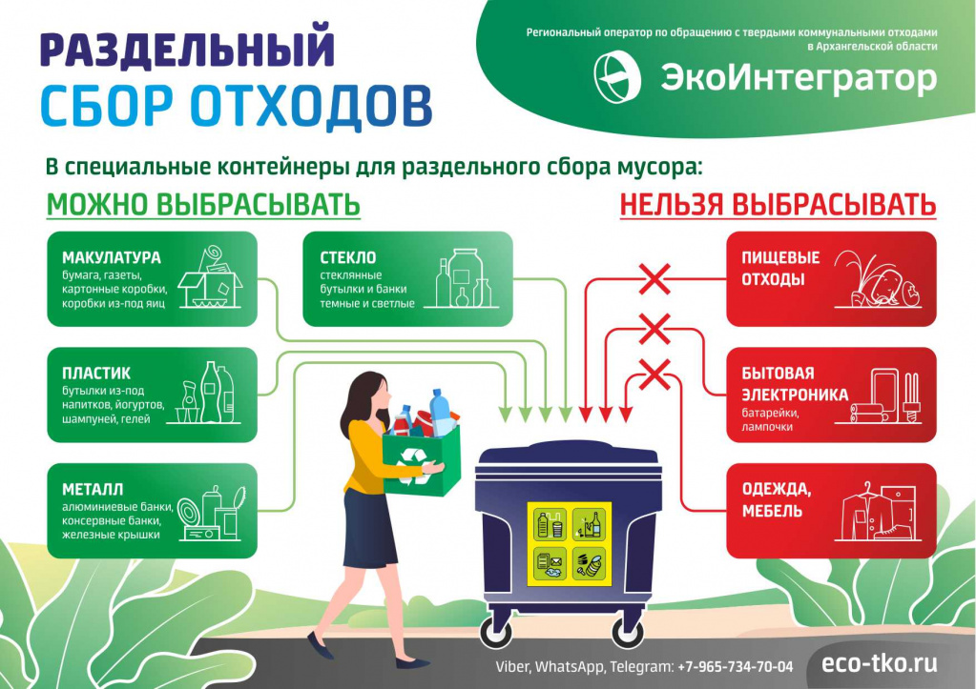

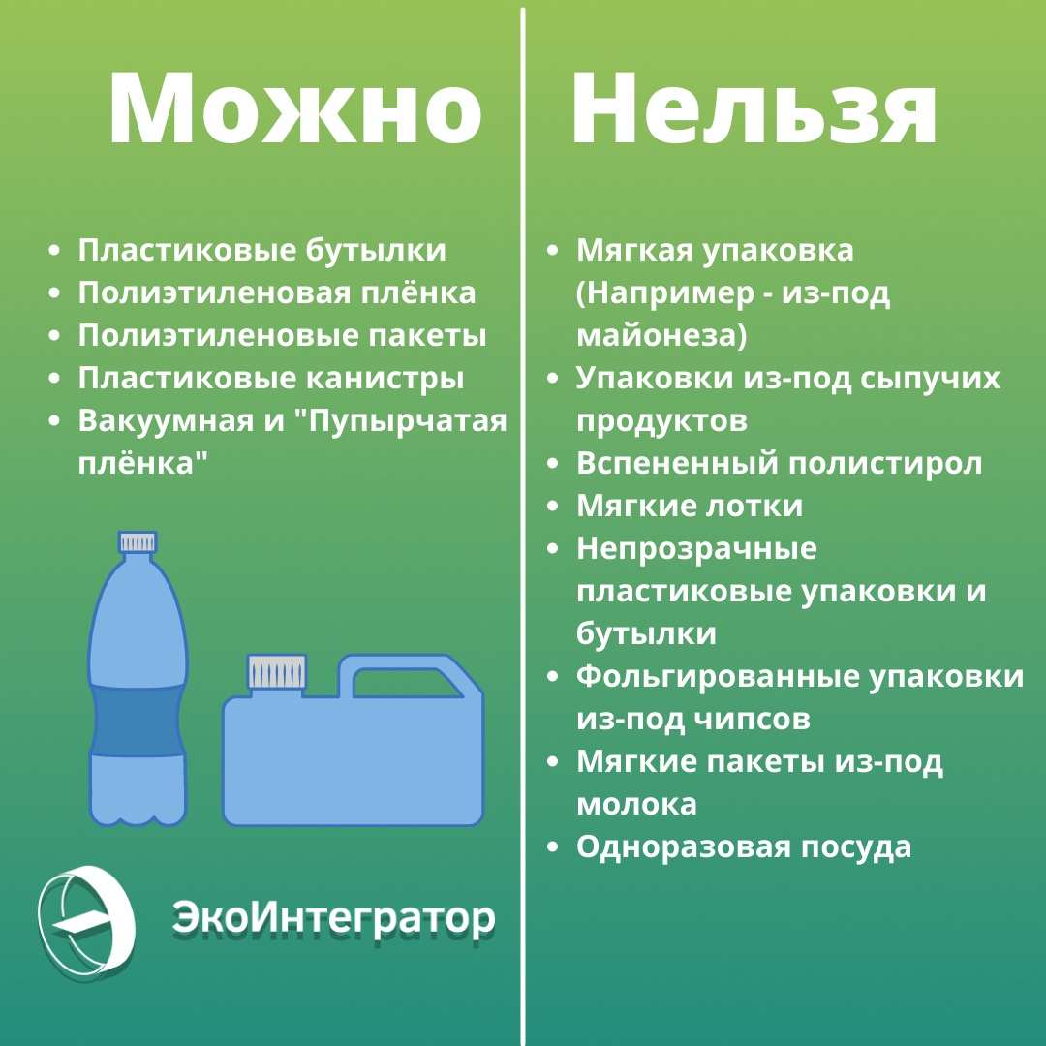
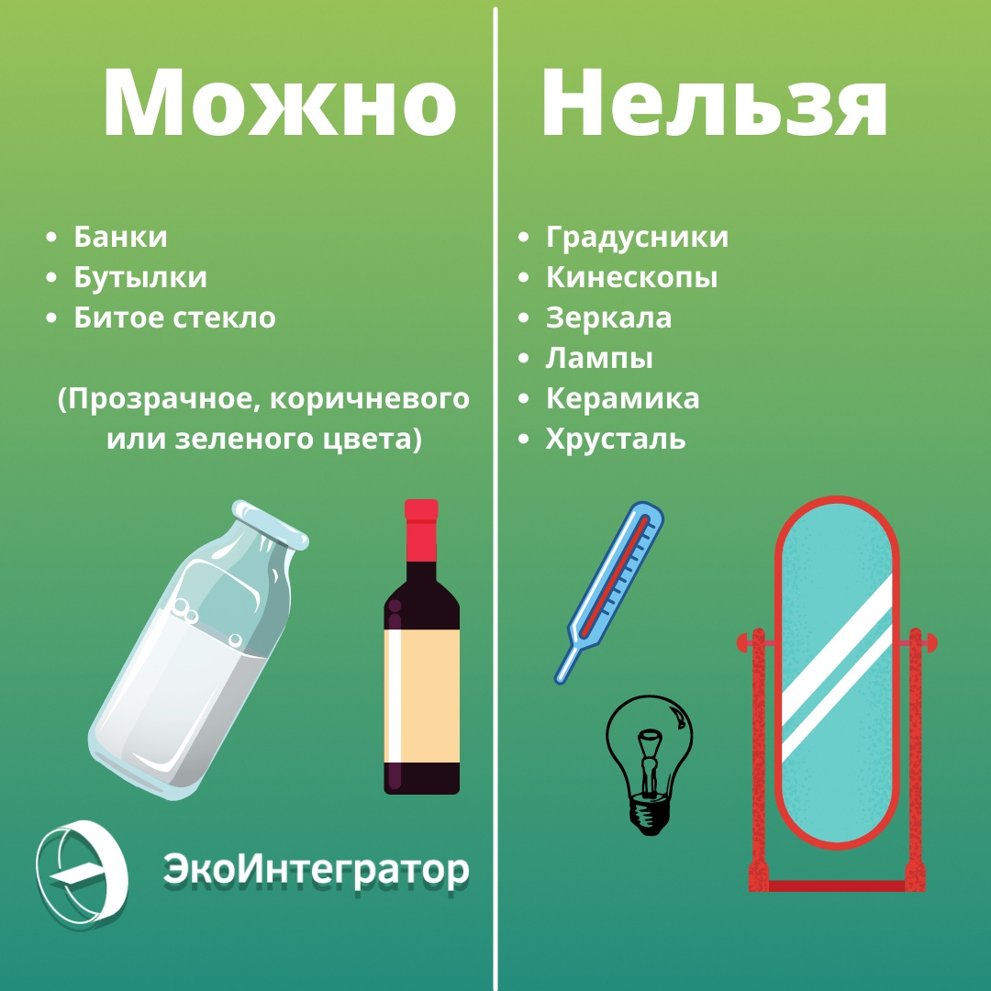
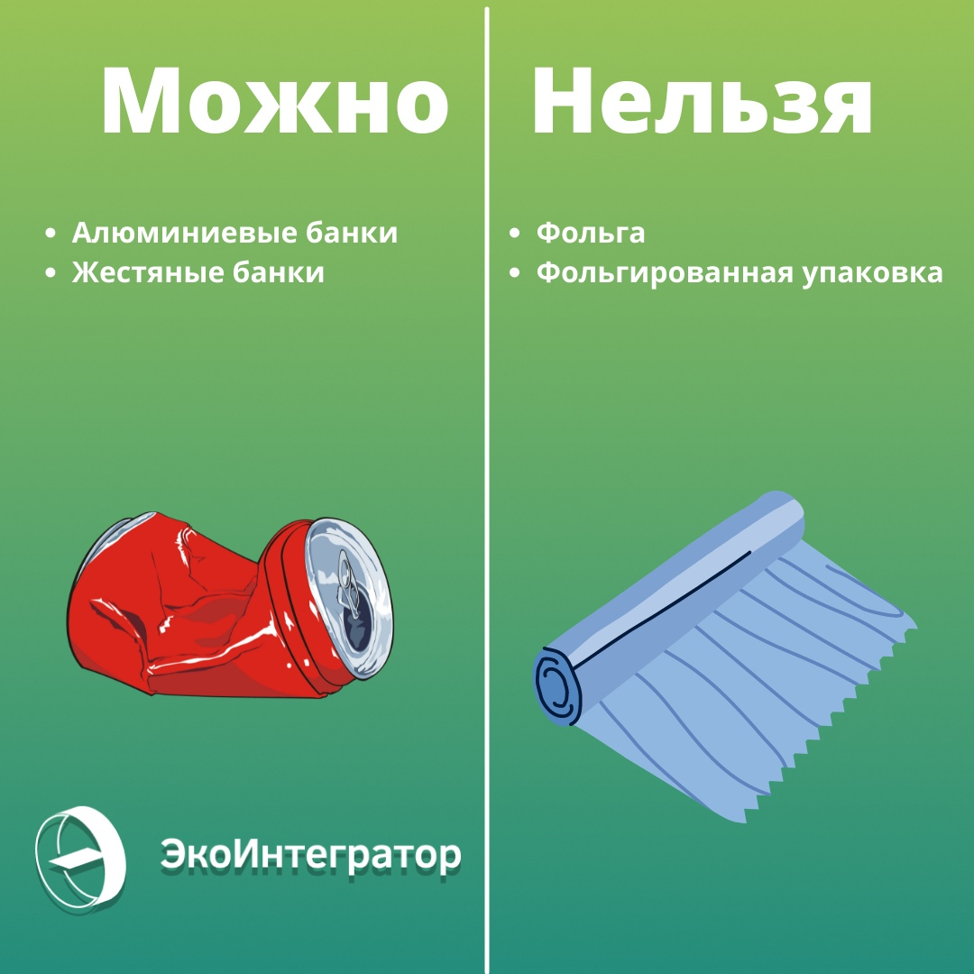

Издатель: Администрация муниципального образования «Заостровское»

Адрес издателя: 163515, Архангельская область, Приморский район, д. Большое Анисимово,
ул. 60 лет Октября, д. 20

Телефон: + 7(8182) 25-42-20
mo-zaostr@yandex.ru

Тираж 3 экземпляра

БЕСПЛАТНО

